通化市中心医院区域医疗中心窗帘及
医用隔帘采购项目

竞争性谈判文件
项目编号：采购计划-[2026]-00053号-ZTY-2026705

采 购 人：通化市中心医院
采购代理机构：中天宇工程项目管理有限公司
日 期：2026年5月

目 录

第一章 竞争性谈判公告 1
第二章 供应商须知 4
第三章 采购需求 17
第四章 评审方法 34
第五章 合同主要条款及格式 65
第六章 响应文件格式 81

第一章 竞争性谈判公告

项目概况
通化市中心医院区域医疗中心窗帘及医用隔帘采购项目的潜在供应商应在“政采云”平台（http：//www.zcygov.cn）获取采购文件，并于2026年6月5日13时30分（北京时间）前提交响应文件。
一、项目基本情况
项目编号：采购计划-[2026]-00053号-ZTY-2026705
项目名称：通化市中心医院区域医疗中心窗帘及医用隔帘采购项目；
采购方式：竞争性谈判；
预算金额：1040900.00元；
采购需求：窗帘及医用隔帘采购，具体需求详见竞争性谈判文件；
供货地点：通化市中心医院指定交货地点；
合同履行期限（交货期）：签订采购合同后20日内供货并安装调试完毕；
质量标准：符合国家现行质量验收标准要求达到合格标准；
本项目不接受供应商以联合体形式参加采购活动。
二、申请人的资格要求
1.满足《中华人民共和国政府采购法》第二十二条规定；
2.落实政府采购政策需满足的资格要求：本项目属于专门面向中小企业采购的项目（需提供中小企业声明函或残疾人福利性单位声明函或监狱企业的证明文件）。
3.本项目的特定资格要求：
3.1在中华人民共和国境内注册的独立法人或其他组织，具有有效的营业执照，并具有承担本次采购货物供货能力和技术服务能力的生产企业或经营企业；
3.2具有有效的基本户的银行开户许可证或基本存款账户信息；
3.3供应商具有近一年内任意一个月缴税凭证或完税凭证（依法免税的，应提供相应文件证明其依法免税）；
3.4供应商具有近一年内任意一个月用人单位社会保险凭证或参保证明（依法不需要缴纳社会保险的，应提供相应文件证明其依法不需要缴纳社会保险）；
3.5供应商具有提交响应文件截止时间前三个月（2026年4月-2026年6月）内基本开户银行出具的资信证明或经会计师事务所审计的2024年度财务审计报告或2024年度投标人内部的财务报表（至少应包含资产负债表、现金流量表、利润表）；
3.6信誉要求：①供应商不得为“信用中国”网站（www.creditchina.gov.cn）中列入失信被执行人和重大税收违法案件当事人名单的供应商，不得为中国政府采购网（www.ccgp.gov.cn）政府采购严重违法失信行为记录名单中被财政部门禁止参加政府采购活动的供应商；②参加政府采购活动前三年内，在经营活动中没有重大违法记录；③拒绝列入政府取消投标资格记录期间的企业或个人谈判。
3.7单位负责人为同一人或者存在控股、管理关系的不同单位，不得参加同一标段谈判或者未划分标段的同一项目谈判。
三、获取采购文件
1.时间：2026年5月26日至2026年5月29日每天08：30至16：00(北京时间，法定节假日除外)。
2.获取方式:网上下载。本项目不发放纸质文件，供应商可自行在“政采云”平台（http：//www.zcygov.cn）下载采购文件（操作路径：登录“政采云”平台-项目采购-获取采购文件-找到本项目-点击“申请获取采购文件”），电子响应文件制作需要基于“政采云”平台获取的采购文件编制。具体注册及下载文件方法请访问“政采云”平台查询相关信息。
3.未进行网上注册并办理CA认证的供应商将无法参与本次采购活动。
- 响应文件提交
1.截止时间：2026年6月5日13时30分（北京时间）。
2.地点：吉林省通化市东昌区通化市新城路113号通化市公共资源交易中心开标4室。
3.逾期送达的或者未送达指定地点的响应文件，采购人不予受理。
4.本项目采用全流程电子化采购，需通过政府采购云平台（https://www.zcygov.cn/）提交电子响应文件。操作流程：供应商在政府采购云平台注册入库成为正式供应商后，在平台按《政府采购项目电子交易管理操作指南-供应商》进行操作。由于供应商自身原因在递交响应文件截止时间前无法完成办理的，后果自负。
五、公告期限
自本公告发布之日起3个工作日。
六、其他补充事宜
1.公告发布媒体：“政采云”平台（http:// www.zcygov.cn），同步推送到吉林省政府采购网、中国政府采购网，其他网站转载无效。
2.若对项目采购电子交易系统操作有疑问，可登录“政采云”平台（https://www.zcygov.cn/）点击右侧咨询小采，获取采小蜜智能服务管家帮助，或拨打政采云服务热线95763获取热线服务帮助。
七、凡对本次采购提出询问，请按以下方式联系
1.采购人信息
名 称：通化市中心医院
地址：通化市东昌区新光路176号
联系方式：许圣德 0435-3651579
2.采购代理机构信息
名 称：中天宇工程项目管理有限公司
地 址：吉林省长春市高新区学海街781号长春吉大科技园高科技产业孵化大厦A座901室
联系方式：翁晶 18686413629
3.项目联系方式
项目联系人：翁晶
电 话：18686413629

第二章 供应商须知
供 应 商 须 知 前 附 表
序号 | 条款号 | 条款名称 | 内容、要求
1 | 1.1 | 项目名称及项目  编号 | 项目名称：通化市中心医院区域医疗中心窗帘及医用隔帘采购项目  项目编号：采购计划-[2026]-00053号-ZTY-2026705
2 | 3 | 供应商资格 | 详见竞争性谈判公告
3 | 4 | 谈判费用 | 不论谈判结果如何，供应商均应自行承担所有与谈判有关的全部费用。
4 | 13 | 谈判报价及采购预算总金额 | 13.1 供应商必须就“采购需求”中公布的采购内容作完整唯一报价，首次报价不得超过采购预算及单项预算及货物单价预算，否则，其响应文件无效。响应文件只允许有一个报价，有选择的或有条件的报价将不予接受。  13.2未退出谈判的供应商在规定时间内单独依次线上进行二次报价。  13.3本项目政府采购预算金额（人民币）：1040900.00元；首次报价及最后报价不得超过采购预算，否则，响应文件作相应无效处理。  13.4结算价格：首次报价中的每种货物单价*（最后报价总价/首次报价总价）*数量
5 | 14.1 | 响应文件有效期 | 响应文件递交截止时间之日起90天，有效期不足的响应文件将被拒绝。
6 | 15 | 谈判保证金 | 不收取
7 | 16.1 | 供应商公章 | 本竞争性谈判文件中描述供应商的“公章”是指根据我国对公章的管理规定，用供应商法定主体行为名称制作的印章，除本文件有特殊规定外，供应商的财务章、部门章、分公司章、工会章、合同章、谈判专用章、业务专用章及银行的转账章、现金收讫章、现金付讫章、其他形式非正规公章等其它形式印章均不能代替公章。
8 | 18.1 | 响应文件提交截止时间 | 响应文件递交截止时间：2026年6月5日13时30分
9 | 18.2 | 响应文件递交地点 | 电子版上传至政府采购云平台（网址：http:// www.zcygov.cn）
10 | 19.1 | 谈判小组组成 | 谈判及评审工作由采购代理机构负责组织，具体谈判、评审工作由依法组建的谈判小组负责，谈判小组由采购人代表和有关方面的专家组成。  谈判小组的构成：3人，其中采购人代表 0 人，专家 3 人。专家确定方式：从吉林省政府采购云平台专家库中随机抽取。
11 | 20.2 | 评审办法 | 具体详见第四章评审办法。
12 | 22.4 | 成交供应商信用信息查询 | 根据《关于做好政府采购有关信用主体标识码登记及在政府采购活动中查询使用信用记录有关问题的通知》财库〔2016〕125号的通知，采购代理机构在对成交人的成交资格进行信用查询：  （1）查询渠道：“信用中国”网站(www.creditchina.gov.cn)、中国政府采购网(www.ccgp.gov.cn)等；  （2）查询截止时点：成交通知书发出前；  （3）信用信息查询记录和证据留存方式：在查询网站中直接打印查询记录，打印材料作为采购活动资料保存。  （4）信用信息使用规则：对在“信用中国”网站(www.creditchina.gov.cn)、中国政府采购网(www.ccgp.gov.cn)等渠道列入失信被执行人、重大税收违法案件当事人名单、政府采购严重违法失信行为记录名单及其他不符合《中华人民共和国政府采购法》第二十二条规定条件的供应商，不得参与政府采购活动，取消其成交候选人资格。采购人依法按照评审报告中谈判小组推荐成交候选人排序表确定排名第二的成交候选人为成交供应商或者重新组织采购。
13 | 27 | 成交结果公告  及成交通知书 | 1、采购代理机构于评审结束后两个工作日内将评审报告送交采购人，采购人应当自收到评审报告五个工作日内在评审报告推荐的成交候选人中按顺序确定成交供应商，采购代理机构在成交供应商确定之日起两个工作日内发出成交通知书，并在指定媒体上公告成交结果信息。  2、在发布成交结果公告的同时，采购代理机构向成交供应商发出成交通知书。
14 | 28.1 | 履约保证金 | 履约保证金的金额：成交合同金额的10%。  履约保证金的形式：电汇、转账、支票、汇票、本票或者金融机构、担保机构出具的保函等。  履约保证金递交时间：合同签订前。  退还形式：电汇、转账、支票、汇票、本票或者金融机构、担保机构出具的保函等。
15 | 29.1 | 签订合同时间 | 成交通知书发出之日起三十日内。
16 | 29.3 | 合同备案存档 | 政府采购合同双方自签订之日起1个工作日内将合同原件一份交采购代理机构。
需要补充的其他内容
17 | 30 | 采购代理服务费 | 参考国家计委发改价格[2015]299号文件、国家发展计划委员会计价格[2002]1980号文件、发改办价格[2003]857号文件和国家发展改革委员会发改价格[2011]534号文件规定（即按国家文件执行）的取费标准计费，结合市场调节价计费后，由采购代理机构向成交供应商收取。
18 | 31 | 是否采用电子招标投标 | □否  ☑是,本项目采用全流程电子化采购，需通过政采云平台（https://www.zcygov.cn/）递交电子响应文件，供应商无须到现场。操作流程：供应商在政府采购云平台网注册入库成为正式供应商后，在平台上按《政府采购项目电子交易管理操作指南-供应商》进行操作。若对项目采购电子交易系统操作有疑问，可登录“政采云”平台（https://www.zcygov.cn/）点击右侧咨询小采，获取采小蜜智能服务管家帮助，或拨打政采云服务热线 400-881-7190或95763获取热线服务帮助。
19 | 32 | 响应文件远程解密方式 | 本项目采用“政采云”平台（http:// www.zcygov.cn）不见面开标大厅进行远程采购活动。  响应文件远程解密方式：  ①公布供应商名单后30分钟内，由供应商持制作该电子响应文件的相同数字证书（CA锁）及电脑进行远程解密（各供应商在响应文件提交截止时间前及“政采云”系统公布供应商名单前，不要提前进行远程解密）。  ②响应文件解密截止时间后，“政采云”平台公布报价信息，供应商需持企业数字证书登录“政采云”平台在线确认报价信息。  ③因供应商自身原因未能按时完成解密的，视为逾期未提交响应文件，其响应无效。  最后报价递交方式：  收到平台短信后5分钟内登录“政采云”平台（http:// www.zcygov.cn），并于30分钟内提交最后报价，逾期未提交，其响应无效。
20 | 33 | 1.根据工信部等部委发布的《关于印发中小企业划型标准规定的通知》（工信部联企业〔2011〕300号），符合相关条件的为中小微型企业。本项目所属行业为：工业。  2.本项目属于专门面向中小企业。按照《政府采购促进中小企业发展管理办法》（财库[2020]46号）的要求，供应商提供的产品应为中小微企业、监狱企业、残疾人福利性单位制造（中小微企业出具中小企业声明函、残疾人福利性单位出具残疾人福利性单位声明函、监狱企业提供由省级以上监狱管理局、戒毒管理局(含新疆生产建设兵团)出具的属于监狱企业的证明文件）。  3.符合要求的中小企业应当提供《政府采购促进中小企业发展管理办法》（财库[2020]46号）规定的《中小企业声明函》。无论实际情况如何，未提供《中小企业声明函》视为不符合条件。
21 | 34 | 解释权 | 本竞争性谈判文件是根据《中华人民共和国政府采购法》、《中华人民共和国政府采购法实施条例》、《政府采购非招标采购方式管理办法》和政府采购管理有关规定编制，本竞争性谈判文件的解释权属于采购代理机构。
22 | 35 | 采购代理机构 | 采购代理机构：中天宇工程项目管理有限公司  地 址:吉林省长春市高新区学海街781号长春吉大科技园高科技产业孵化大厦A座901室  项目联系人：翁晶 联系电话：18686413629
23 | 36 | 付款方式 | 中标方提交定制安装方案并经甲方确认无误、开具等额发票后，甲方支付合同总价20%预付款；货物运抵现场并经甲方清点初验合格、开具对应发票后，支付至合同总价70%；项目整体安装调试完成并通过甲方竣工验收、开具剩余全额发票后，支付至合同总价90%；剩余10%自验收合格之日起满1年且无质量问题，甲方一次性无息付清。发票均需开具增值税普通发票。
24 | 37 | 质保期 | 全部货物质保期3年。质保期（免费保修期）：自验收合格交付之日起算，质保期内非人为质量问题，供应商免费维修、更换零配件、上门服务，质保期内中标方需提供耗材/易损件，需要采购人额外支付的耗材/易损件，双方应在合同中明确约定。
25 | 38 | 验收 | 合同签订后20天内送至采购人指定地点并安装调试验收培训合格。
26 | 39 | 本国产品 | 政府采购应当采购本国货物。按照财政部《政府采购进口产品管理办法》规定确需采购进口产品的，实行审核管理。经审核允许采购进口产品的，不得排斥符合要求的本国产品。在招标文件中未标明采购进口产品的，均为采购本国产品。供应商必须投标本国产品，投标进口产品的，投标无效。进口产品是指通过中国海关报关验放进入中国境内且产自关境外的产品。  在计算价格得分时，对符合《国务院办公厅关于在政府采购中实施本国产品标准及相关政策的通知》国办发〔2025〕34号政府采购活动中既有本国产品又有非本国产品参与竞争的，依法对本国产品给予价格评审优惠，对本国产品的报价给予20%的价格扣除，用扣除后的价格参与评审（本项目采购本国产品，投标人不享受价格优惠）。
27 | 40 | 异常低价 | 依据《关于推动解决政府采购异常低价问题的通知》财库〔2026〕2号  政府采购评审中出现下列情形之一的，评审委员会应当启动异常低价投标（响应）审查程序：  ①投标（响应）报价低于全部通过符合性审查供应商投标（响应）报价平均值65%的，即投标（响应）报价<全部通过符合性审查供应商投标（响应）报价平均值×65%；  ②投标（响应）报价低于通过符合性审查的次低报价供应商投标（响应）报价65%的，即投标（响应）报价<通过符合性审查的次低报价供应商投标（响应）报价×65%；  ③投标（响应）报价低于采购项目最高限价65%的，即投标（响应）报价<采购项目最高限价×65%；  ④评审委员会基于专业判断，认为供应商报价过低，有可能影响产品质量或者不能诚信履约的其他情形。  评审委员会启动异常低价投标（响应）审查后，要求相关供应商在30分钟内对投标（响应）价格作出解释，提供项目具体成本测算等与报价合理性相关的书面说明及必要的证明材料，包括但不限于原材料成本、人工成本、制造费用等。投标人不能证明其报价合理性的，未提供或内容不全面无法支持报价构成的，由评标委员会认定该投标人是否以恶意低价竞标。供应商不能证明其报价合理性的，评标委员会应当将其作为无效处理。超过采购预算的投标报价将否决其投。

1、适应范围
1.1 项目名称及项目编号
项目名称：通化市中心医院区域医疗中心窗帘及医用隔帘采购项目
项目编号：采购计划-[2026]-00053号-ZTY-2026705
1.2本竞争性谈判文件（以下简称谈判文件）适用于本谈判项目的谈判、评标、合同履约、验收、付款等行为（法律、法规另有规定的，从其规定）。
2、定义
2.1、“供应商”是指符合本次采购项目的供应商资格并提交响应文件、参加谈判的供应商。如果该供应商在本次谈判中成交，即成为“成交供应商”。
2.2、“货物”系指按谈判文件规定，供应商须向采购人提供的一切设备、保险、税金、备品备件、工具、手册及其它有关技术资料和材料。
2.3、“服务”系指按谈判文件规定，供应商须承担的安装、调试、技术协助、校准、培训、技术指导以及其他类似的义务。
2.4、“项目”系指供应商按谈判文件规定向采购人提供的货物和服务。
2.5、“书面形式”包括信函、传真、电报等。
2.6、采购需求中所有条款均为实质性条款。
3、供应商资格
见供应商须知前附表。
4、谈判费用
见供应商须知前附表。
5、联合体谈判要求
本项目不接受联合体参与谈判。
6、质疑和投诉
6.1、供应对政府采购活动事项有疑问的，可以向采购人、采购代理机构提出询问。
6.2、供应商认为谈判文件使自己的合法权益受到损害的，应当在为购买谈判文件之日起七个工作日内，以书面形式向采购代理机构提出质疑。采购代理机构应认真做好质疑处理工作。
6.3、供应商认为采购过程使自己的合法权益受到损害的，应当在为各采购程序环节结束之日起七个工作日内，以书面形式向采购代理机构提出质疑。采购代理机构应认真做好质疑处理工作。
6.4、供应商认为成交结果使自己的合法权益受到损害的，应当在成交公告期限届满之日起七个工作日内，以书面形式向采购代理机构提出质疑。采购代理机构应认真做好质疑处理工作。
6.5、供应商对采购代理机构的质疑答复不满意或者采购代理机构未在规定的时间内作出答复的，可以在答复期满后十五个工作日内向前郭县财政局政府采购管理工作办公室投诉。
6.6、质疑、投诉应当采用书面形式，质疑书、投诉书实行实名制，均应明确阐述谈判文件、采购过程或成交结果中使自己合法权益受到损害的实质性内容，提供相关事实、明确的请求，并提供必要的证明材料。质疑函格式详见附件。
7、转包与分包
7.1、本项目不允许转包。
7.2、本项目不可以分包。
8、特别说明
8.1单位负责人为同一人或者存在直接控股、管理关系的，不得参加同一合同项下分标谈判或未划分分标的同一合同项下的谈判，否则，响应文件无效。
除单一来源采购项目外，为采购项目提供整体设计、规范编制或者项目管理、监理、检测等服务的供应商，不得再参加该采购项目的其他采购活动，否则响应文件无效。
8.2供应商竞标所使用的资格、信誉、荣誉、业绩与企业认证必须为本法人（负责人、自然人）所拥有。供应商竞标所使用的采购项目实施人员必须为本法人（负责人）员工（或必须为本法人或控股公司正式员工）。
8.3供应商应仔细阅读竞争性谈判文件的所有内容，按照竞争性谈判文件的要求提交响应文件，并对所提供的全部资料的真实性承担法律责任。
8.4 供应商在谈判活动中提供任何虚假材料，其响应文件无效，并报监管部门查处；成交后发现的，成交人须依照《中华人民共和国消费者权益保护法》第49条之规定双倍赔偿采购人，且民事赔偿并不免除违法供应商的行政与刑事责任。
8.5根据《政府采购促进中小企业发展管理办法》（财库[2020]46号规定），《吉林省政府采购促进中小企业发展实施方案》的通知【2021】50号文件。
8.5.1大中型企业和其他自然人、法人或者其他组织与小型、微型企业组成联合体投标，联合体协议中约定小型、微型企业的协议合同金额占到联合体协议合同总金额30%以上的，联合体投标价给予4%的扣除，扣除后的价格为评标价；联合体各方均为小型、微型企业的，联合体视同为小型、微型企业享受本办法第四条、第五条规定的扶持政策（计算方式见“评标办法”）。组成联合体的大中型企业和其他自然人、法人或者其他组织，与小型、微型企业之间不得存在投资关系。（是否接受联合体具体见第一章“竞争性谈判公告”）
8.5.2供应商不得存在下列情形之一：
（1）为采购人不具有独立法人资格的附属机构（单位）；
（2）与采购人存在利害关系且可能影响招标公正性；
（3）与本采购项目的其他投标人为同一个单位负责人；
（4）与本采购项目的其他投标人存在控股、管理关系；
（5）为本采购项目的采购代理机构；
（6）被依法暂停或者取消投标资格；
（7）被责令停产停业、暂扣或者吊销许可证、暂扣或者吊销执照；
（8）进入清算程序，或被宣告破产，或其他丧失履约能力的情形；
（9）被工商行政管理机关在全国企业信用信息公示系统中列入严重违法失信企业名单；
（10）被最高人民法院在“信用中国”网站（www.creditchina.gov.cn）列入失信被执行人名单及重大税收违法案件当事人名单；
（11）法律法规或供应商须知前附表规定的其他情形。
8.6落实政府采购政策需进行的价格扣除
(1)对于列入财政部、生态环境部发布的《环境标志产品政府采购品目清单》要求的产品，对其响应价格给予3%的价格扣除，并按照扣除后的价格参加排序。采购项目或者分包中既包含环境标志产品也包含非环境标志产品的，只对列入《环境标志产品政府采购品目清单》要求的产品按其在总报价中所占的比例给予价格扣除，响应文件中需提供认证证明，认证机构须在市场监管总局公布的名录内《详见市场监管总局关于发布参与实施政府采购节能产品、环境标志产品认证机构名录的公告(2019年第16号文件)》；
（2）对财政部、发展改革委发布的《节能产品政府采购品目清单》但不属于国家强制采购的产品，对其响应价格给予3%的价格扣除，并按照扣除后的价格参加排序。采购项目或者分包中既包含节能产品也包含非节能产品的，只对列入《节能产品政府采购品目清单》但不属于国家强制采购的产品按其在总报价中所占的比例给予价格扣除，响应文件中需提供认证证明，认证机构须在市场监管总局公布的名录内《详见市场监管总局关于发布参与实施政府采购节能产品、环境标志产品认证机构名录的公告(2019年第16号文件)》。
投标产品同时列入上述多个清单的，将上述规定的价格扣除比例叠加后计算价格。
二、谈判文件
9、谈判文件的构成
（1）竞争性谈判公告；
（2）供应商须知；
（3）采购需求；
（4）评审方法；
（5）采购合同（合同主要条款及格式）；
（6）响应文件格式。
10、谈判文件的澄清与修改
10.1、供应商应认真阅读谈判文件，发现其中有误或有不合理要求的，应在谈判截止日期二日前以书面形式要求采购代理机构澄清。
10.2、提交首次响应文件截止之日前，采购代理机构可以对已发出的谈判文件进行必要澄清或者修改，澄清或者修改的内容可能影响响应文件编制的，采购代理机构应当在提交首次响应文件递交截止时间三个工作日前在本项目竞争性谈判公告发布的同一媒体上发布更正公告，不足三个工作日的，应当顺延首次响应文件递交截止时间。
10.3采购代理机构在竞争性谈判公告发布的相关网站发布更正公告的同时，视同供应商已知晓竞争性谈判文件的澄清或者修改，供应商应将澄清或者修改的内容考虑在响应文件中，供应商在响应文件递交截止前未登录竞争性谈判公告发布的相关网站查看澄清或者修改的，造成供应商的响应文件不符合竞争性谈判文件要求或废标的，由供应商自行承担责任。
10.3、澄清、答复、修改、补充的内容为谈判文件的组成部分。当澄清、答复、修改、补充通知就同一内容的表述不一致时，以最后发出的文件为准。
10.4、谈判文件的澄清、答复、修改或补充都应该通过本项目采购代理机构以法定形式发布，采购人非通过本机构，不得擅自澄清、答复、修改或补充谈判文件。
三、竞争性谈判响应文件的编制
11、竞争性谈判响应文件（以下简称响应文件）的组成及要求
11.1、响应文件组成（格式见第六章响应文件格式）
（1）响应函
（2）法定代表人身份证明
（3）授权委托书
（4）首次报价一览表
（5）商务条款偏离表
（6）技术偏离表
（7）资格评审文件
（8）售后服务承诺
（9）拟投入人员配备一览表
（10）安装方案
（11）其他资料
11.2、本项目要求提供的格式自拟承诺书（包含格式自拟内容）均需由法定代表人签字并加盖公章。
11.3、供应商应按竞争性谈判文件第六章“响应文件格式”编制响应文件。
12、响应文件的语言及计量
12.1、响应文件以及供应商与采购代理机构就有关谈判事宜的所有来往函电，均应以中文汉语书写。供应商提交的支持文件和印刷的文献可以使用别的语言，但其相应内容必须附有中文翻译文本，在解释响应文件时以中文翻译文本为准。
12.2、谈判计量单位，谈判文件已有明确规定的，使用谈判文件规定的计量单位；谈判文件没有规定的，应采用中华人民共和国法定计量单位（货币单位：人民币元），否则视同未响应。
13、谈判报价
13.1 供应商必须就“采购需求”中公布的采购内容作完整唯一报价，首次报价不得超过采购预算或单项预算或货物单价预算，否则，其响应文件无效。响应文件只允许有一个报价，有选择的或有条件的报价将不予接受。
13.2未退出谈判的供应商在规定时间内单独依次线上进行二次报价。
13.3本项目政府采购预算金额（人民币）：1040900.00元；首次报价及最后报价不得超过采购预算，否则，响应文件作相应无效处理。
13.4结算价格：首次报价每种货物单价*（最后报价总价/首次报价总价）*数量
14、响应文件有效期
14.1 响应文件有效期：响应文件递交截止时间之日起90天，有效期不足的响应文件将被拒绝。
14.2 出现特殊情况下，需要延长响应文件有效期的，采购代理机构以书面形式通知供应商延长响应文件有效期。供应商同意延长的，不能修改响应文件。供应商拒绝延长的，其响应文件无效。
15、谈判保证金：详见供应商须知前附表。
16、 响应文件的份签署
16.1 响应文件的每一页均应由供应商的法定代表人或其委托代理人签字并加盖公章（扫描公章、财务章、部门章、分公司章、工会章、合同章、谈判专用章、业务专用章及银行转账章、现金收讫章、现金付讫章、其他形式非正规公章等其它形式印章均无效），供应商应写全称。
16.2 响应文件不得涂改，若有修改错漏处，须由法定代表人或其委托代理人签字并加盖公章。响应文件因字迹潦草或表达不清所引起的后果由供应商负责。
17、 响应文件的修改和撤回
17.1 供应商在响应文件提交截止时间之前，可以对已提交的响应文件进行修改或撤回。
17.2 在响应文件提交截止时间后的响应文件有效期内，供应商不得撤回其响应文件。
18、响应文件的递交
18.1响应文件提交截止时间：2026年6月5日13时30分。
18.2 响应文件递交地点：电子版上传至政府采购云平台（网址：http:// www.zcygov.cn）。
四、竞争性谈判（简称谈判）与评审
19、谈判小组
19.1 谈判小组组成
谈判及评审工作由采购代理机构负责组织，具体谈判、评审工作由依法组建的谈判小组负责，谈判小组有关方面的专家组成。谈判小组的构成：3人，其中采购人代表0人，专家3人。专家确定方式：从吉林省政府采购云平台专家库中随机抽取。
19.2 本项目不再当场进行唱标，由谈判小组在评标室内开启响应文件。
20、评审原则和评审办法
20.1 谈判小组必须坚持公平、公正、科学和择优的原则。
20.2 评审办法：具体详见第四章评审办法。
20.3 谈判小组应按谈判文件进行评审，不得擅自更改评审办法。
20.4 在评审过程中，谈判小组任何人不得对某个供应商发表任何倾向性意见，不得向其他谈判小组成员明示或者暗示自己的评审意见。
20.5 谈判小组成员对需要共同认定的事项存在争议的，按照少数服从多数的原则作出结论。持不 同意见的谈判小组成员应当在评审报告上签署不同意见并说明理由，否则视为同意。
21、评审程序及谈判要求
21.1 采购代理机构核实谈判小组成员身份，告知回避要求，宣布评审工作纪律和程序，统一保管通讯工具或相关电子设备，推选谈判小组组长。
21.2 谈判小组应当对发布公告的竞争性谈判文件（简称谈判文件）进行确认，审查供应商的响应文件并作出评价；要求供应商解释或者澄清其响应文件；编写评审报告；告知采购人、采购代理机构在评审过程中发现的供应商的违法违规行为。
21.3谈判小组依据法律法规和竞争性谈判文件的规定，首先对响应文件中的资格证明等进行资格性审查，以确定供应商是否具备本项目供应商资格。
在进行资格性审查时，谈判小组将进入《国家企业信用信息公示系统》对企业股东及出资等信息进行查询，对存在《中华人民共和国政府采购法实施条例》第十八条第一款情形的，其响应文件将被视为无效文件。
审查流程
1、进入《国家企业信用信息公示系统》（网址：http://www.gsxt.gov.cn/index.html），输入企业名称，进入企业信息主页面。
2、查看主页“股东及出资信息”栏，或年报中的“股东及出资信息”栏信息。
3、将各供应商的股东及出资信息进行比对，如发现存在单位负责人为同一人或者存在直接控股、管理关系的不同供应商参加同一合同项下的政府采购活动，按无效处理。
4、将相关资料打印存档。
再对通过资格性审查的供应商响应文件的有效性、完整性和对谈判文件的响应程度进行符合性审查，以确定是否对谈判文件的实质性要求做出响应。
21.4谈判小组在对响应文件的资格性和符合性进行审查时，如发现供应商提供的证明文件不齐全或不符合规定形式的，应一次性告之供应商。
21.5谈判小组在对响应文件的有效性、完整性和响应程度进行审查时，可以要求供应商对响应文件中含义不明确、同类问题表述不一致或者有明显文字和计算错误的内容等作出必要的澄清、说明或者更正。供应商的澄清、说明或者更正不得超出响应文件的范围或者改变响应文件的实质性内容。澄清、说明或者更正应由其法定代表人或负责人或其委托代表人签字或盖章。
根据谈判文件规定的程序、评定成交的标准等事项与实质性响应竞争性谈判文件要求的供应商进行谈判。未实质性响应谈判文件的响应文件按无效处理，谈判小组应当告知有关供应商。
谈判小组所有成员应当按已确定的谈判顺序集中与供应商分别进行谈判，并给予所有实质性响应竞争性谈判文件要求的供应商平等的谈判机会。
谈判过程中及评审结束，谈判小组不得透露与谈判有关的其他供应商的技术资料、价格和其他信息。
采购代理机构对谈判过程和重要谈判内容进行记录，供应商对谈判内容进行确认，采购代理机构对谈判的实质性内容（包含供应商的技术资料、优惠条件、最终价格等）不得泄露。
21.6在谈判过程中，谈判小组可以根据谈判文件和谈判情况实质性变动项目需求中的技术、服务要求以及合同草案条款，但不得变动谈判文件中的其他内容。实质性变动的内容，须经采购人代表确认。
对谈判文件作出的实质性变动是谈判文件的有效组成部分，谈判小组应当及时以书面形式同时通知所有参加谈判的供应商。
21.7在采购过程中符合竞争要求的供应商或者报价未超过采购预算的供应商不足3家的，采购人或者采购代理机构应当终止竞争性谈判采购活动。
21.8最后报价
21.8.1谈判文件能够详细列明采购标的的技术、服务要求的，谈判结束后，谈判小组应当要求所有继续参加谈判的供应商在规定时间内线上提交最后报价，提交最后报价的供应商不得少于3家。
21.8.2谈判文件不能详细列明采购标的的技术、服务要求的，需由谈判供应商提供最终设计方案或解决方案的，谈判结束后，谈判小组应当按照少数服从多数的原则投票推荐3家以上（含3家）供应商的设计方案或者解决方案，并要求其在规定时间内线上提交最后报价。
21.8.3最后报价是供应商响应文件的有效组成部分。
21.8.4最后报价中谈判报价的大写金额和小写金额不一致的，以大写金额为准；总价金额与按单价汇总金额不一致的，以单价金额计算结果为准；单价金额小数点明显错位的，应以总价为准，并修改单价；对不同文字文本响应文件的解释发生异议的，以中文文本为准。
按上述勘误修正原则及方法调整或修正响应文件的谈判报价，供应商需签字确认。
21.9已提交响应文件的供应商，在线上提交最后报价之前，可以根据谈判情况书面退出谈判。
未线上退出谈判的供应商在规定时间内提交最后报价，其最后报价超出采购预算导致已通过评审的响应文件无效的，按供应商在提交响应文件截止时间后撤回响应文件处理。
21.10评审报告
谈判小组应当从质量和服务均能满足谈判文件全部实质性响应要求的供应商中，按照评审报价（最后报价及享受政府采购政策的优惠扣除）由低到高的顺序提出3名以上（含3名）成交候选人，并编写评审报告。
21.11在评审过程中出现法律法规和谈判文件均没有明确规定的情形时，由谈判小组现场协商解决，协商不一致的，由全体谈判小组投票表决，以得票率二分之一以上专家的意见为准。
21.12采购代理机构发现谈判小组有明显的违规倾向或歧视现象，或不按评审办法进行，或其他不正常行为的，应当及时制止。如制止无效，应及时向通化市财政局政府采购管理工作办公室报告。
22、确定成交供应商
22.1采购单位应当确定谈判小组推荐排名第一的成交候选人为成交人。
22.2排名第一的成交候选人放弃成交、因不可抗力提出不能履行合同，或信用信息记录不符合相关规定的，或者谈判文件规定应当提交履约保证金而在规定的期限内未能提交的，采购单位可以确定排名第二的成交候选人为成交人或者重新采购。
22.3排名第二的成交候选人因前款规定的同样原因不能签订合同的，采购单位可以确定排名第三的成交候选人为成交供应商。
22.4成交人信用信息查询：
根据《关于做好政府采购有关信用主体标识码登记及在政府采购活动中查询使用信用记录有关问题的通知》财库〔2016〕125号的通知，采购代理机构对成交人的成交资格进行信用查询：
①查询渠道：“信用中国”网站(www.creditchina.gov.cn)、中国政府采购网(www.ccgp.gov.cn)等；
②查询截止时点：成交通知书发出前；
③信用信息查询记录和证据留存方式：在查询网站中直接打印查询记录，打印材料作为采购活动资料保存。
④信用信息使用规则：对在“信用中国”网站(www.creditchina.gov.cn)、中国政府采购网(www.ccgp.gov.cn)等渠道列入失信被执行人、重大税收违法案件当事人名单、政府采购严重违法失信行为记录名单及其他不符合《中华人民共和国政府采购法》第二十二条规定条件的供应商，不得参与政府采购活动，取消其成交候选人资格。采购人依法按照评审报告中谈判小组推荐成交候选人排序表确定排名第二的成交候选人为成交供应商或者重新组织采购。
23、属于下列情况之一者，响应文件无效：

（1）未按谈判文件第11项、第16项规定完整编制、提交响应文件和未按规定要求签字、盖章的；

（2）不具备谈判文件规定的资格要求的；

（3）响应文件未按谈判文件的内容和要求编制，或提供虚假材料的；

（4）响应文件有效期、交货（服务）时间、质保期、售后服务不能满足谈判文件要求的；

（5）供应商未就“采购需求”中所竞所有货物（服务）内容分别作完整唯一报价的，或报价超出采购预算总金额的；或未按招要求提供相关资料的。

（6）未在谈判小组规定的时间内重新提交响应文件的；

（7）单位负责人为同一人或者存在直接控股、管理关系的不同供应商参加同一合同项下分标或未划分分标的同一合同项下的政府采购活动；
（8）未满足谈判文件全部实质性要求的或者响应文件有采购人不能接受的附加条件的；
（9）不符合法律、法规和谈判文件规定的其他实质性要求和条件的。
24、有下列情形之一的视为供应商相互串通谈判，响应文件将被视为无效：
（1）不同供应商的响应文件由同一单位或者个人编制；或不同供应商报名的IP地址一致的；
（2）不同供应商委托同一单位或者个人办理谈判事宜；
（3）不同的供应商的响应文件载明的项目管理员为同一个人；
（4）不同供应商的响应文件异常一致或竞标报价呈规律性差异；
（5）不同供应商的响应文件相互混装；
（6）响应文件实质性要求未做变动，供应商最后报价高于第一次报价的。

25、 出现下列情形之一的，采购人或者采购代理机构应当终止竞争性谈判采购活动，发布项目终止公告并说明原因，重新开展采购活动：

（1）因情况变化，不再符合规定的竞争性谈判采购方式适用情形的；

（2）出现影响采购公正的违法、违规行为的；

（3）在采购过程中符合竞争要求的供应商或者报价未超过采购预算的供应商不足3家的。

26、谈判过程的监控
本项目谈判过程实行全程录音、录像监控，供应商在谈判过程中所进行的试图影响谈判结果的不公正活动，可能导致其谈判被拒绝。
27、成交结果公告及成交通知书
27.1 采购代理机构于谈判结束后两个工作日内将评审报告送交采购人，采购人应当自收到评审报告五个工作日内在评审报告推荐的成交候选人中按顺序确定成交供应商，采购代理机构在成交供应商确定之日起两个工作日内发出成交通知书，并在指定媒体上公告成交信息。

27.2 在发布成交结果公告的同时，采购代理机构向成交供应商发出成交通知书。
27.3成交人在领取成交通知书前必须按照采购文件规定一次性向招标代理机构递交招标代理服务费。27.4采购代理机构无义务向未成交的供应商解释未成交原因和退还响应文件。
五、签订合同
28、履约保证金
28.1 以实际签订合同内容为准。
29、 签订合同
29.1 签订合同时间：成交通知书发出之日起30日内。
29.2如成交供应商有下列情形之一的，情节严重的，由财政部门将其列入不良行为记录名单，在一至三年内禁止参加政府采购活动，并予以通报。采购代理机构可从谈判小组推荐的成交候选人中按顺序重新确定成交供应商或重新组织采购。拒绝签订政府采购合同的成交供应商不得参加对该项目重新开展的采购活动。
（1）成交后不与采购人签订合同的（不可抗力除外）；
（2）将成交项目转让给他人，或者在响应文件中未说明，且未经采购人同意，将成交项目分包给他人的；
（3）拒绝履行合同义务的。
29.3 合同备案存档：政府采购合同双方自签订之日起1个工作日内将合同原件一份交采购代理机构。
六、需要补充的其他内容
需要补充的其他内容：见供应商须知前附表。

- 采购需求
一、工程概况
本工程为窗帘及医用隔帘的制作与安装服务，服务范围包括但不限于材料采购、产品制作、现场安装、质量检测及售后服务等环节，需满足医疗环境的特殊要求，确保安全、卫生、耐用及美观。
二、材料要求
（一）窗帘
1.窗帘技术要求
1.1布幅2.8~3.2M,幅宽3~3.5M，1:2倍成品。
1.2面料：雪尼尔。
1.3加工工艺：布帘打皱须从顶到 脚上下一致。与轨道的连接方式为挂钩式或其他更优方式，挂钩不能使用金属材质，防止生锈及脱落。按照1:2倍比例打皱。车3公分边，10公分脚，含高温定型。
1.4窗帘轨材质、规格：铝合金白色。
2.布帘面料的技术要求：
2.1水洗尺寸变化率(%)：符合GB/T8630-2013标准。径向≤3，纬向≤3
2.2单位面积质量（g/㎡）：≥480
2.3断裂强力：符合GB/T 3916-1997标准。径向≥1800N，纬向≥2000N
2.4起球(级)：2000次：≥4
2.5防紫外线性能：UPF≥50 T(UVA)平均值﹤1% 测试方法：GB/T18830-2009
2.6遮光率：95%以上。
2.7纤维含量：100%聚酯纤维
2.8PH值：4.0～8.5符合GB 18401-2010（B类）标准。
2.9甲醛含量：符合GB /T 18401-2010（B类）标准。≤75mg/kg
2.10阻燃织布时即用原丝阻燃布织造而成,洗涤五十次以上仍具有阻燃功能，通过国家防火建筑材料质量监督检验中心检测，最新颁布 GB20286-2006（公共场所阻燃制品要求）
2.11阻燃等级：符合GB20286-2006 阻燃1级,经向、纬向氧指数≥32%；损毁长度≤150mm；续燃时间≤5s；阴燃时间≤15s；燃烧滴落物未引起引起脱脂棉燃烧或阴燃。
2.12可分解致癌芳香胺染料：禁用，符合GB18401-2010（B类）标准。
2.13抗菌效果：金黄色葡萄球菌抑菌率≥90%；大肠杆菌抑菌率≥90%；白色念珠菌抑菌率≥90%；铜绿假单细胞菌抑菌率≥90%；肺炎克雷伯菌抑菌率≥90%符合GB/T20944.3-2008标准。
2.14抗菌效果【肺炎克雷白氏菌】：抑菌率≥99%，具有抗菌效果。
2.15可萃取铅含量：≤1.0，可萃取铬含量：≤2.0
- 纱帘
1.加工工艺：隔帘打皱须从顶到脚上下一致。与轨道的连接方式为挂钩式或其他更优方式，挂钩不能使用金属材质，防止生锈及脱落。车3公分边，10公分脚，含高温定型。
2.纤维含量:100%聚酯纤维;单位面积质量(克重量)≥120g/ m²;厚度≥0.5mm;经纬密度:经向≥102 根/10cm，纬向≥142根/10cm;线密度:经向≥19×2tex，纬向≥62tex;
3.单位面积克重∶≥100g/m²，符合检测标准 GB/T4669-2008。
4.甲醛含量∶符合检测标准GB18401-2010相关规定。
5.阻燃织布时即用原丝阻燃布织造而成,洗涤五十次以上仍具有阻燃功能，通过国家防火建筑材料质量监督检验中心检测，符合公安部最新颁布 GB20286-2006（公共场所阻燃制品要求）阻燃1级检验标准。
6.PH值∶符合检测标准GB18401-2010相关规定。
7.异味∶符合 18401-2010《国家纺织产品基本安全规范》标准，实测无异味。
8.遮光率：≥45%。
9.甲醛含量:未检出;异味:无异味;可分解致癌芳香胺染料: ≤5m g/kg;pH 值:4.0~7.5;致敏性(分散)染料:≤0.5mg/kg;
10.顶破强力≥800N;撕破强力:经向≥85N，纬向≥55N;断裂强力:经向≥800N，纬向≥500N;胀破性能(顶破强力)≥1200Kpa;耐磨性能≥20000次;
11.色牢度(耐皂洗色牢度、耐酸汗渍色牢度、耐碱汗渍色牢度、耐干洗色牢度、耐水色牢度、耐唾液色牢度、耐热压色牢度):变色≥4级，沾色≥4级;耐摩擦色牢度:干摩≥4级，湿摩≥4级;耐光、汗复合色牢度:酸性≥4级，碱性≥4级;耐干热色牢度:变色≥4级，沾色≥4级;耐刷洗色牢度≥4级;耐酸斑色牢度≥4级;耐光色牢度≥6级;
12.水洗尺寸变化率(%):经向-1.0~+1.0，纬向-1.0~+1.0;干洗尺寸变化率(%):经向-1.0~+1.0，纬向-1.0~+1.0;洗涤前外观平整度≥SA-5级;洗涤后外观平整度(4A程序翻滚干燥5次循环)≥SA-4级;
13.回潮率≤0.5%;拒油性能≥4级;保温性能:热阻≤0.23 m²-K/W;透气率≥3050mm/s;起球≥4级;织物勾丝性能:经向≥4级，纬向≥4级;织物悬垂性:静态(ab面平均值)≥60%，动态(ab面平均值)≥70%;折痕回复性:总折痕回复角(急弹)≥250度，总折痕回复角(缓弹)≥250度;
14.可萃取重金属含量:铜≤50mg/kg、汞≤0.02mg/kg、六价铬≤0.2m g/kg、铅≤1.0mg/kg、锑≤30.0mg/kg、铬≤2.0mg/kg、砷≤1.0mg/kg、镉≤0.1mg/kg、镍≤4.0mg/kg、钴≤4.0mg/kg;有机锡化合物含量(单丁基锡MBT、三丁基锡TBT、二丁基锡 DBT):≤0.2mg/kg;
15.邻苯二甲酸酯的测定:邻苯二甲酸二异丁酯DIBP≤0.004%、邻苯二甲酸二丁酯DBP≤0.004%、邻苯二甲酸丁苄酯BBP≤0.004%、邻苯二甲酸二(2-乙基己)酯DEHP≤0.004%、邻苯二甲酸二异壬酯DINP≤0.02%、邻苯二甲酸二正辛酯DNOP≤0.004%、邻苯二甲酸二异癸酯DIDP≤0.0 2%、邻苯二甲酸二戊酯DPP≤0.004%、邻苯二甲酸二C6-8 支链烷基酯,富C7DIHP≤0.02%、邻苯二甲酸二氧基乙酯DMEP≤0.02%;含氯苯酚(苯 酚化合物):2,3,5,6-四氯苯酚≤0.05mg/kg，五氯苯酚≤0.05mg/kg;
16.抗菌性能:铜绿假单胞菌抑菌率≥99%、白色念珠菌抑菌率≥99%、肺炎克雷白氏菌抑菌率≥99%、金黄色葡萄球菌抑菌率≥99%、大肠杆菌抑菌率≥99%;酚黄变(试样变色)≥4级;防霉等级:<1级;
17.防紫外线性能:UPFAV≥50，UPF值≥50，T(UVA)AV≤30%，T(UVB)AV≤15%;遮光率≥30%;
18.防静电性能:静电电压≤1000V，静电压半衰期≤5.0S，电荷面密度≤0.1μC/m²;
（三）隔帘
1.医用隔帘技术要求
1.1面料：涤纶。
1.2布幅2.8~3.2M,幅宽3.5M，1：1.8倍成品。
1.3采用原生环保料一体成型无接缝织造而成，无毒无异味，特制通风透气网孔，经线100D低弹丝，纬线100D低弹丝含绑带。
1.4隔离帘面料的长度与隔离帘轨道的长度的比例为：1：1.8，隔离帘下垂边沿离地25cm。
1.5加工工艺：隔帘打皱须从顶到脚上下一致。与轨道的连接方式为挂钩式或其他更优方式，挂钩不能使用金属材质，防止生锈及脱落。车3公分边，10公分脚，含高温定型。
2.医用隔离帘面料的技术要求：
2.1水洗尺寸变化率(%)【主面料】：-1.0～+1.0符合GB/T 19817-2005标准。
2.2单位面积质量（g/㎡）【主面料】：≥280。
2.3纤维含量（%）【主面料】：聚酯纤维100。
2.4甲醛含量：符合GB/T18401-2010（B类）标准，≤75mg/kg。
2.5PH值：4.0～8.5符合GB18401-2010（B类）标准。
2.6抗菌效果：金黄色葡萄球菌抑菌率≥90%；大肠杆菌抑菌率≥90%；白色念珠菌抑菌率≥90%；铜绿假单细胞菌抑菌率≥90%；肺炎克雷伯菌抑菌率≥90%符合GB/T20944.3-2008标准。
2.7抗菌效果【肺炎克雷白氏菌】：抑菌率≥99%，具有抗菌效果。
2.8异味：符合GB/T 18401-2010(B类）标准，无异味。
2.9阻燃织布时即用原丝阻燃布织造而成,洗涤五十次以上仍具有阻燃功能，通过国家防火建筑材料质量监督检验中心检测，最新颁布GB20286-2006（公共场所阻燃制品要求）
2.10阻燃等级：符合GB20286-2006 阻燃1级,经向、纬向氧指数≥32%；损毁长度≤150mm；续燃时间≤5s；阴燃时间≤15s；燃烧滴落物未引起引起脱脂棉燃烧或阴燃。
2.11耐洗色牢度（主面料）符合GB/T5713-2013（B类）标准。≥4级。
2.12耐酚变黄【主面料】（级）：4-5。
2.13防霉等级：≤2。
2.14可分解致癌芳香胺燃料：禁用，符合GB18401-2010（B类）标准。
2.15可萃取铅含量：≤1.0，可萃取铬含量：≤2.0
（四）轨道
1.材料：采用优质铝合金。
2.表面处理：电泳烤漆；
3.轨道两端上部含有方形孔，封口的卡扣卡在方形孔内，防止封口脱落。
4.POM吊轮，坚固耐用。滚轮采用PE材料，滑动顺滑。吊轮含有连线，用连线确定两个吊轮的最大距离为80㎜。
5.电动轨道的技术要求：
5.1产品成份符合GB/T6892-2015《一般工业用铝及铝合金挤压型材》标准的要求。
5.2壁厚≥2.0㎜
5.3规格：宽度3㎜ 高度25㎜
5.4抗拉强度≥740N/mm²
5.5规定塑性延伸强度≥360N/mm²
5.6断后伸长率（%）≥50
5.7顶码
（1）产品成份符合GB/T6892-2015《一般工业用铝及铝合金挤压型材》标准的要求。
（2）壁厚：≥1.5㎜
（3）规格：宽度27㎜～29㎜ 高度24㎜～26㎜
（4）卡臂宽：9.5㎜～10.5㎜
医用隔帘轨道内嵌式
采用6063-T5铝合金材质，拉感顺畅、结实耐用；轨道规格：≥30*20mm；壁厚:≥1.20mm，轨道表面经过电泳处理，检测应有隔帘轨道符合GB/T5237.3-2017《铝合金建筑型材第3部分：电泳涂漆型材》的标准。
以上为面料及轨道技术规范（实质性条件、以上要求为最低要求）：
响应文件中应针对采用的面料及轨道提供技术支持资料。技术支持资料以供应商提供公开发布检测机构出具的检测报告为准，不符合前述要求的，视为无技术支持资料，其响应无效。
电动窗帘（电机及轨道）
带离线声控+遥控模块,匹配系统：电动轨道需降噪处理
国内知名品牌离线语音电机
离线语音电机核心参数如下（以机身铭牌为准）：
参数类别 具体规格
核心性能 额定电压100-240V~50/60Hz，12分钟短时工作制；最大承重50kg，扭矩2N·m，运行噪音≤30dB，速度约20cm/s（轻开轻合缓启缓停）
语音功能 离线识别（无需联网），唤醒率≥95%、误唤醒≤1次/72h，支持自定义指令，内置麦克风阵列+双核处理器
智能功能 电子行程记忆、遇阻停止、手拉启动、防挤压，支持外接弱电开关
物理环境 尺寸约280×60×60mm（单轨），重量约1.8kg；工作温度-10°C~+55°C
三、制作工艺要求
缝制工艺：采用双线锁边缝制，针脚均匀、平整；窗帘及隔帘的侧边、底边需进行包边处理，防止面料脱线；隔帘顶部需预留挂钩孔，孔距均匀，方便安装。
四、安装服务要求
（一）现场勘查与测量
1.安装前需对现场进行详细勘查，测量窗户及隔帘安装位置的尺寸，确认安装条件（如墙面承重、电源等），制定详细的安装方案。
2.与甲方确认窗帘及隔帘的款式、颜色、尺寸等细节，签署确认单后方可进行制作安装。
（二）安装流程与规范
1.轨道安装：窗帘轨道需水平安装，误差≤2mm/m，固定件间距≤50cm，确保轨道牢固；
2.面料安装：窗帘及隔帘安装需平整，无褶皱、扭曲；挂钩安装牢固，确保拉动顺畅，无卡顿现象；隔帘之间的搭接宽度≥10cm，保证私密性。
3.现场保护：安装过程中需对现场设施（如墙面、地面、医疗设备等）进行保护，避免损坏；安装完毕后清理现场，保持环境整洁。
（三）安装验收标准
项目 | 验收标准
轨道安装 | 水平、牢固，无松动；拉动时无异常噪音
面料外观 | 平整、无破损、无污渍；颜色一致，无明显色差
功能性能 | 窗帘遮光性良好；隔帘拉动顺畅，私密性符合要求
安全性能 | 配件安装牢固，无脱落风险；面料防火、抗菌性能符合标准
物品抽检 | 采购人随机抽取3-5套进行检验，检验有可能产生破坏性检测（补货相关费用由成交供应商负责），检验完后该产品封存，作为最终验收时参考标准；如采购人初步检验（验收），不符合采购需求规定，则送第三方检测机构进行检测，检测费用由成交供应商负责。如最终检验或最终验收不合格的，视为成交供应商违约。
五、售后服务
售后服务响应：接到维修通知后，2小时内响应，24小时内到达现场处理；紧急情况（如隔帘脱落影响医疗秩序）需在4小时内到达。
六、其他要求
1.进场前要求：需对全院窗帘隔帘进行复尺，保证窗帘、医用隔帘规格尺寸满足要求。
2.应急预案：制定安装过程中的应急预案，如遇突发情况（如停电、设备故障等），需及时与甲方沟通，并采取有效措施减少影响。
3.质量要求：提供所响应产品的面料合格证复印件加盖供应商公章。
注：
1、供货方须提供针对本项目的售后服务承诺书。
2、若发现本次采购的产品本身存在的缺陷，供应商须无条件退货或更换同类产品。
3、按照财政部有关规定，采购需求中的货物不允许进口货物参与，否则将视为非实性响应性。
4、供应商应对“采购需求”要求的货物报价，货物只允许有一个报价，任何有选择的报价将不予接受。
5、供应商应特别注意提供作为评标依据的各种文件资料，否则，将是供应商的风险。

七、货物明细表
7.1单项预算表
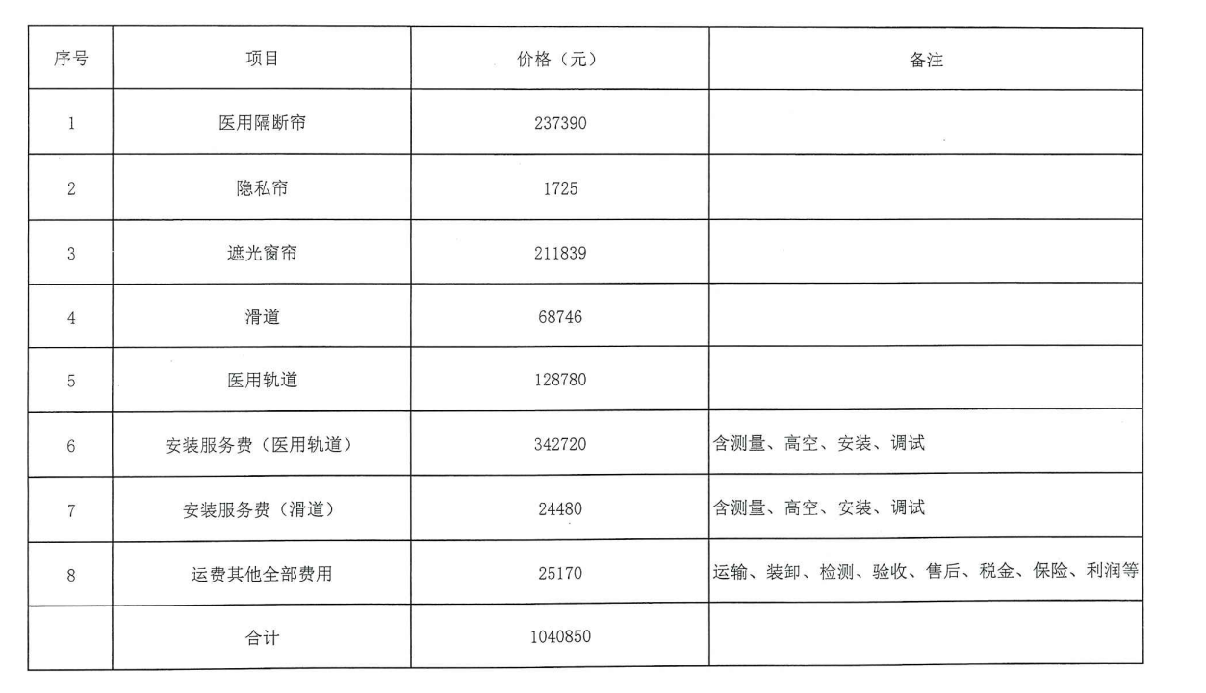

7.2各货物单价预算表
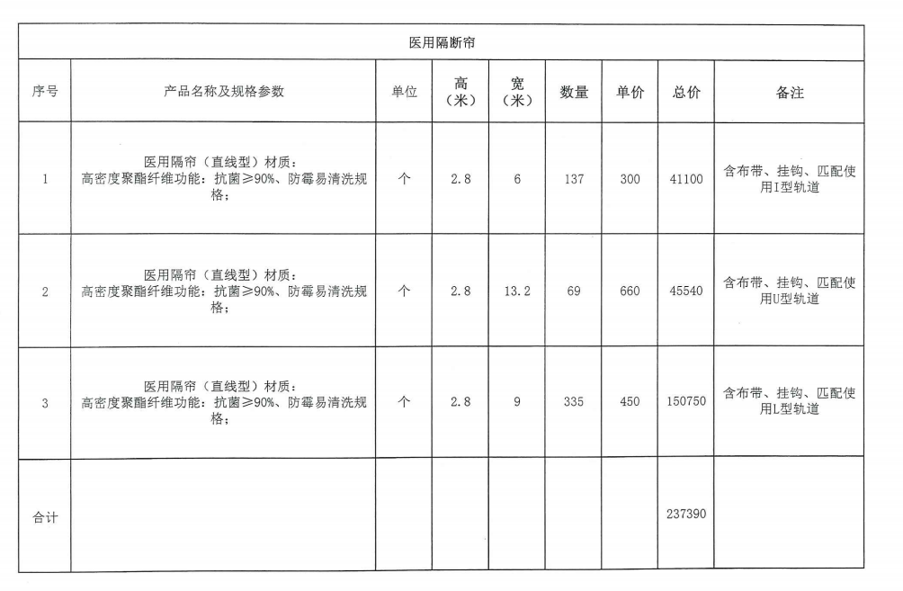

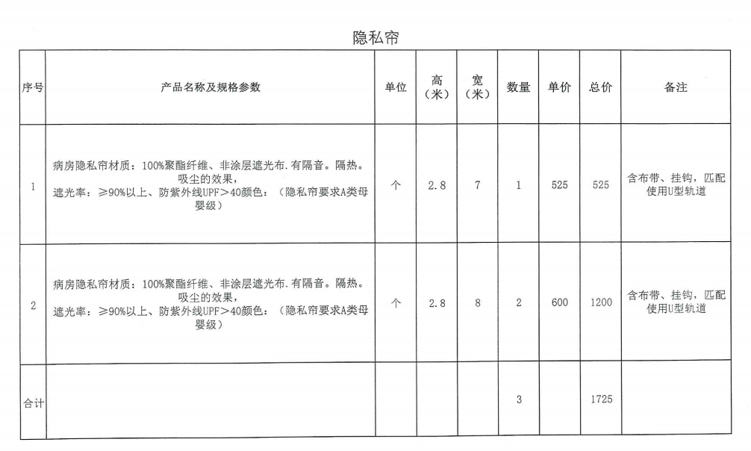

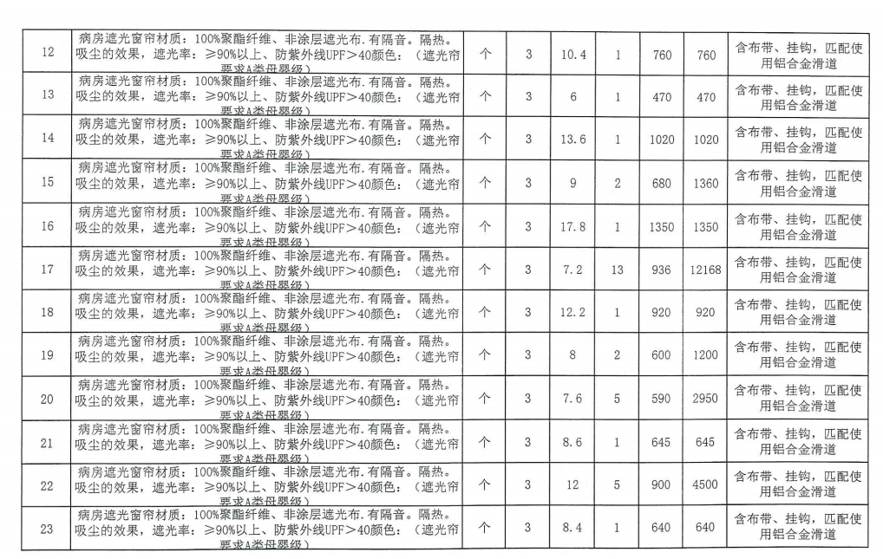
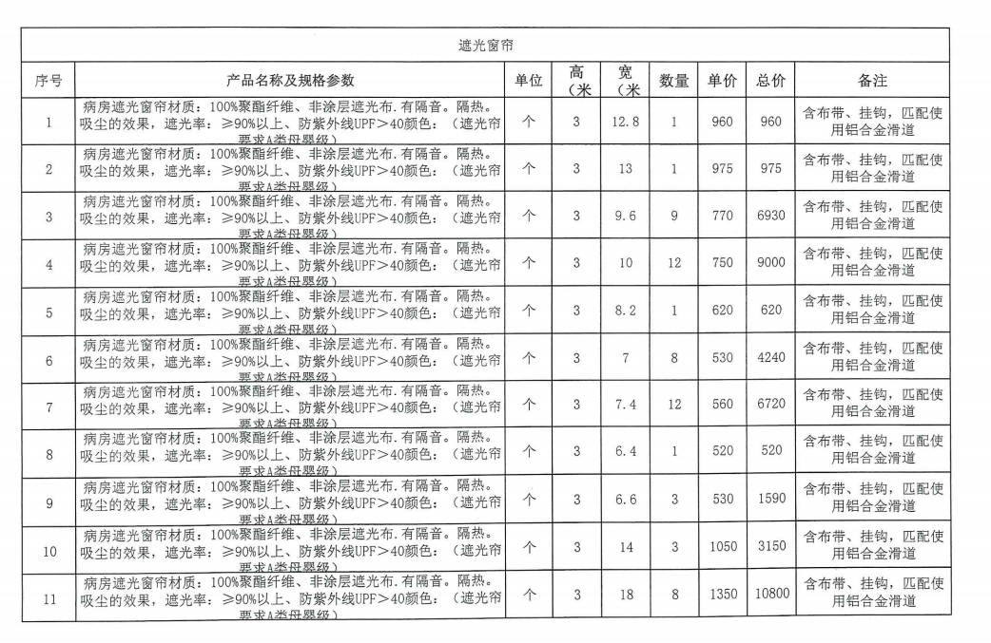
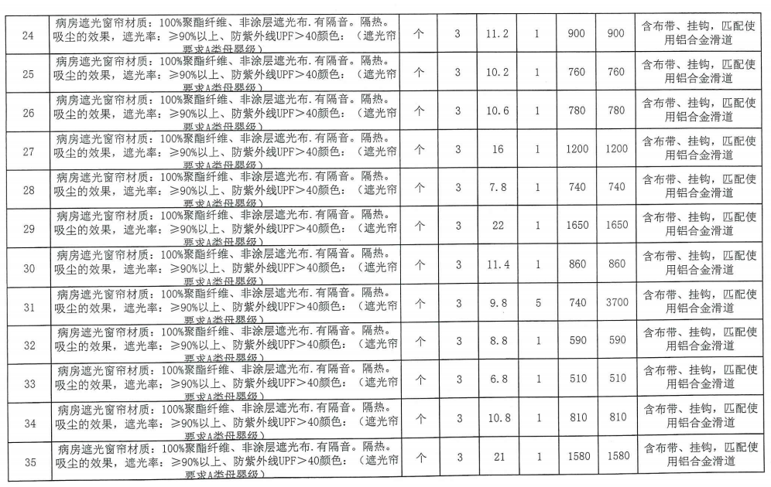
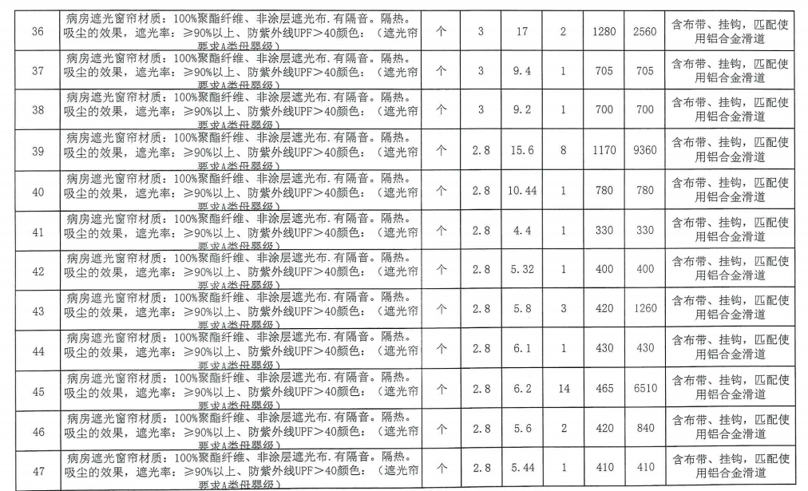
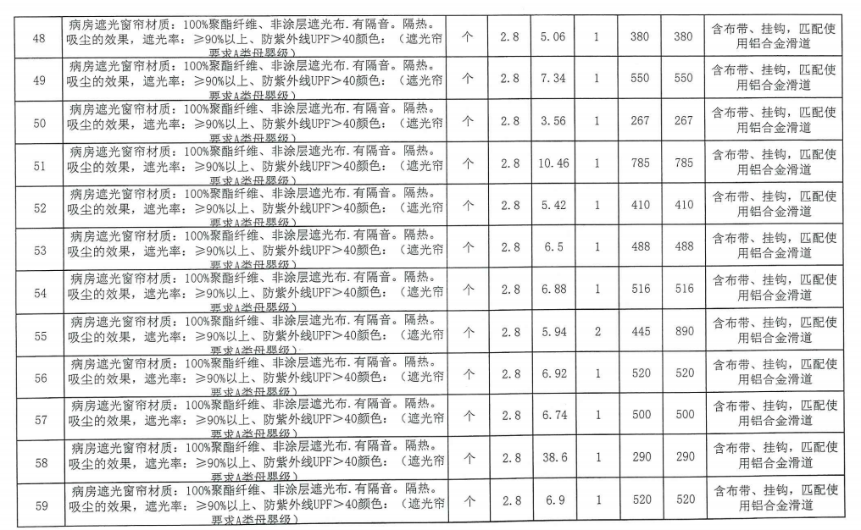
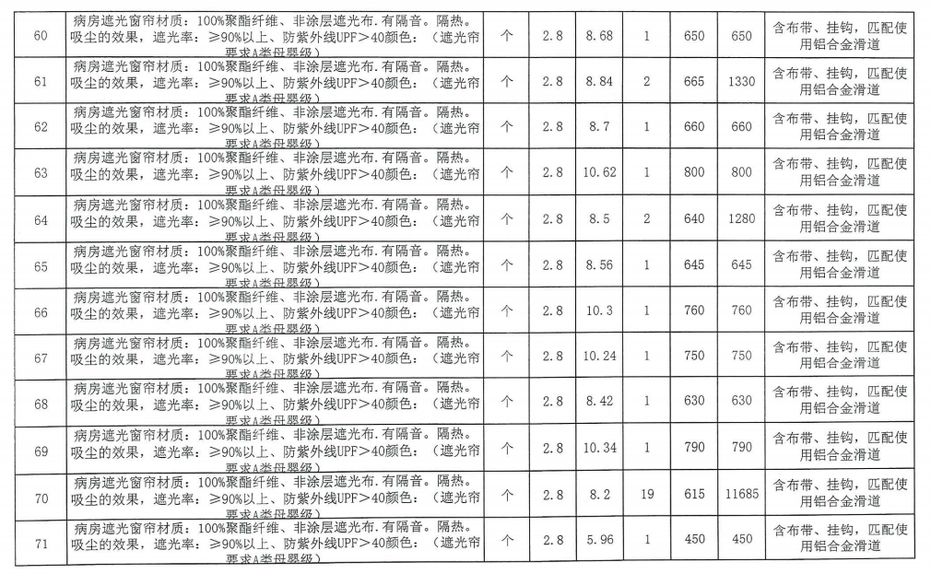
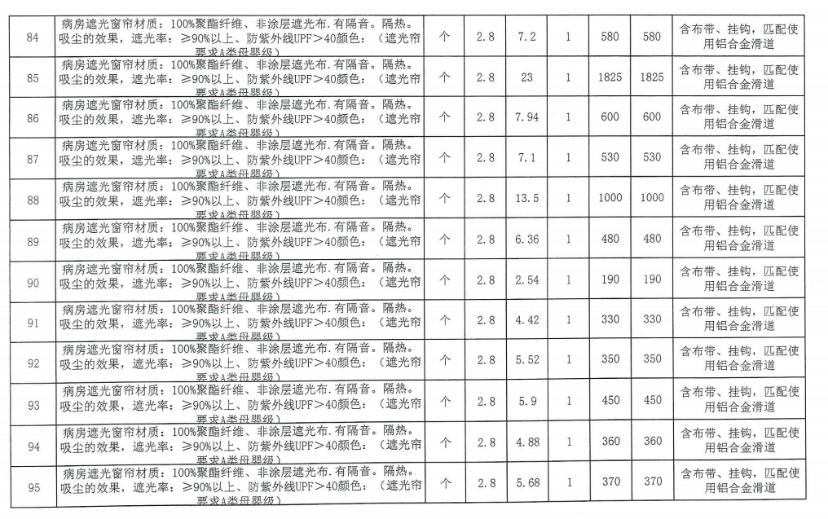
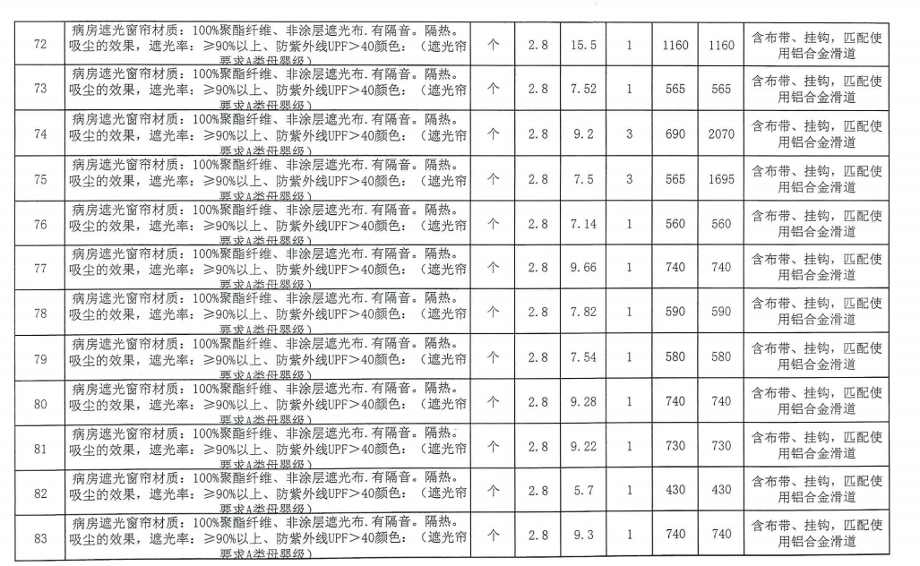

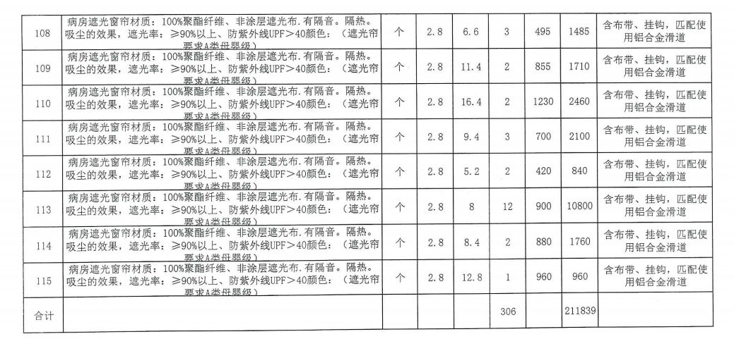
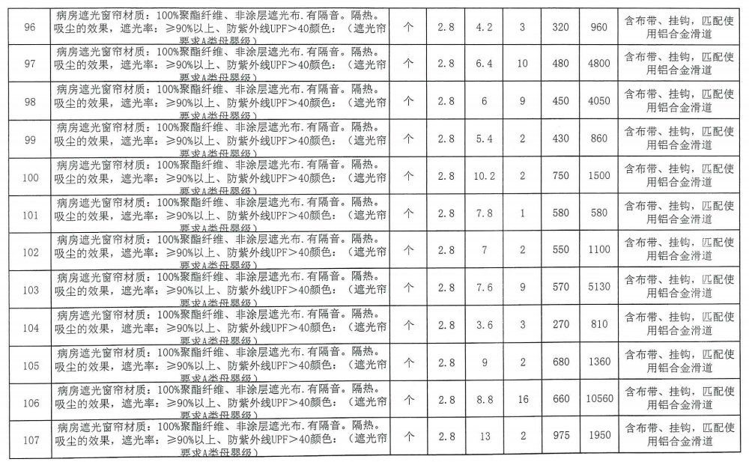
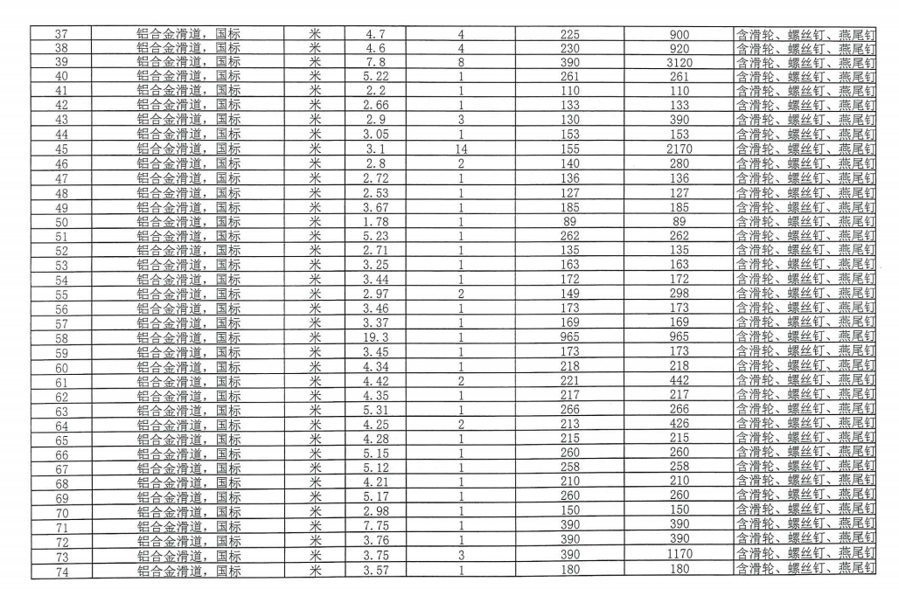
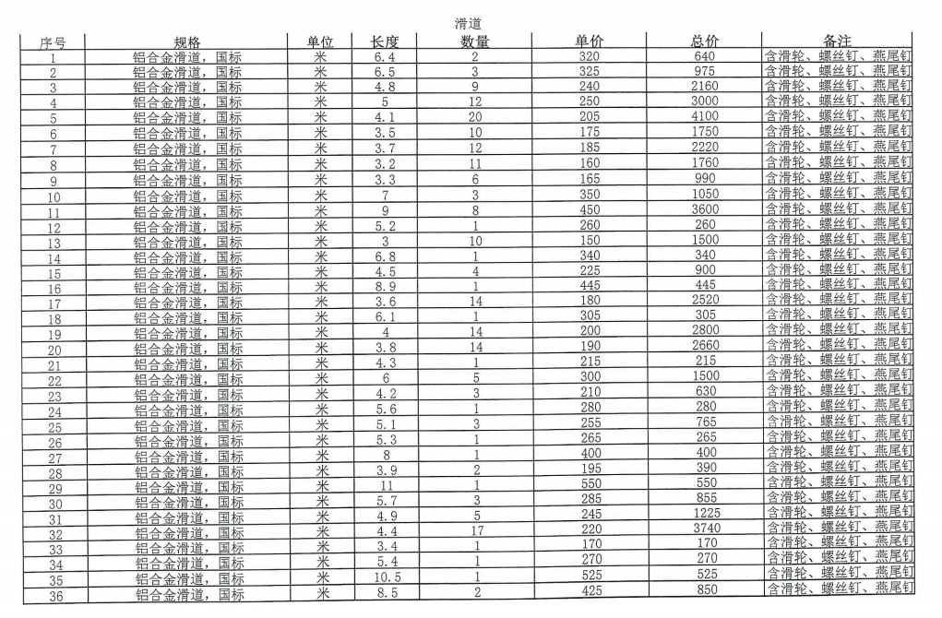
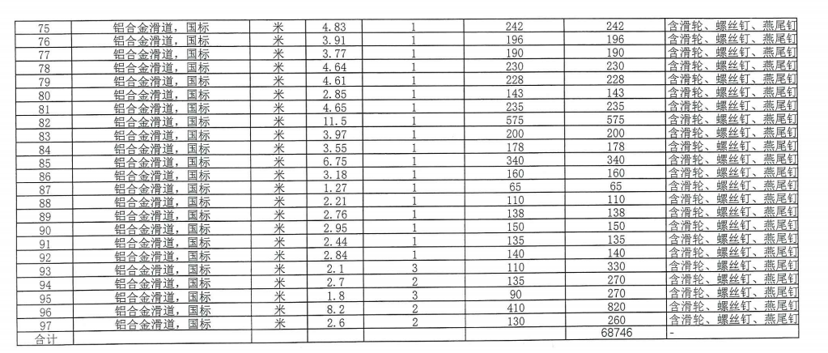
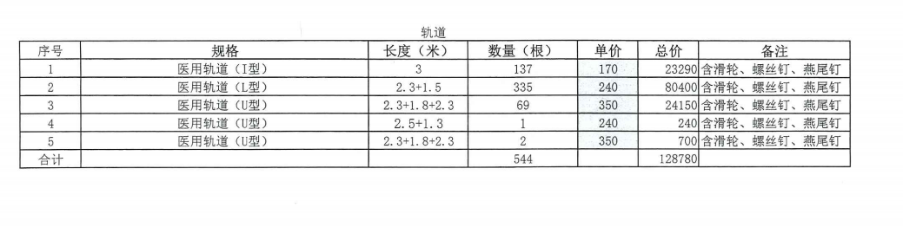

第四章 评审方法

（一）资格审查表

评审因素 | 评审标准
营业执照 | 在中华人民共和国境内注册的独立法人或其他组织，具有有效的营业执照，并具有承担本次采购货物供货能力和技术服务能力的生产企业或经营企业。  响应文件内附营业执照（副本）复印件加盖公章。
开户许可证 | 具有有效的基本户的银行开户许可证或基本存款账户信息。  响应文件内附银行开户许可证或基本存款账户信息复印件加盖公章。
中小企业认定 | 本项目专门面向中小企业，供应商须按照（财库[2020]46号）的规定，所供货物的制造商规模须符合中小企业要求。  供应商须按谈判文件第六章“响应文件格式”要求附中小企业声明函或残疾人福利性单位声明函或监狱企业的证明文件。
信誉要求 | ①供应商不得为“信用中国”网站（www.creditchina.gov.cn）中列入失信被执行人和重大税收违法案件当事人名单的供应商，不得为中国政府采购网（www.ccgp.gov.cn）政府采购严重违法失信行为记录名单中被财政部门禁止参加政府采购活动的供应商；②参加政府采购活动前三年内，在经营活动中没有重大违法记录；  ③拒绝列入政府取消投标资格记录期间的企业或个人谈判。  响应文件中①附相关网站查询截图，查询时点为获取谈判文件开始时间至响应文件提交截止时间；②-③响应文件中附由法定代表人签字并加盖单位公章的承诺书，格式自拟。
不存在禁止投标的情形 | 不存在第二章“供应商须知”第8.5.2项规定的任何一种情形及谈判文件所规定的其他条款。  响应文件内附由法定代表人签字并加盖公章的承诺书。
其它要求 | 单位负责人为同一人或者存在控股、管理关系的不同单位，不得参加同一标段谈判或者未划分标段的同一项目谈判。  响应文件内附由法定代表人签字并加盖公章的承诺书。
依法缴纳税收  证明 | 供应商具有近一年内任意一个月缴税凭证或完税凭证（依法免税的，应提供相应文件证明其依法免税）。  响应文件中附缴税凭据或完税证明复印件加盖公章（依法免税的，附相应文件复印件加盖公章）。
社会保障资金  证明 | 供应商具有近一年内任意一个月用人单位社会保险凭证或参保证明（依法不需要缴纳社会保险的，应提供相应文件证明其依法不需要缴纳社会保险）。  响应文件中附用人单位社会保险凭证或参保证明复印件加盖公章（依法不需要缴纳社会保险的，附相应文件复印件加盖公章）。
财务状况证明 | 供应商具有提交响应文件截止时间前三个月（2026年4月-2026年6月）内基本开户银行出具的资信证明或经会计师事务所审计的2024年度财务审计报告或2024年度投标人内部的财务报表（至少应包含资产负债表、现金流量表、利润表）。  响应文件中附资信证明或财务审计报告或财务报表复印件加盖公章。
注：上述情况有一项不合格的，则资格审查不合格，其响应文件将被进行否决，不进入下一步评审。

（二）符合性审查表

评审因素 | 评审标准
供应商名称 | 与营业执照一致。
响应文件签字盖章 | 符合磋商文件“签字盖章”的要求。
响应文件格式 | 符合“响应文件格式”的要求。
报价唯一 | 只能有一个有效报价。
响应内容 | 符合谈判文件规定。
合同履行期限（交货期） | 签订采购合同后20日内供货并安装调试完毕。
供货地点 | 甲方指定地点。
质量标准 | 符合国家现行质量验收标准要求达到合格标准。
响应文件有效期 | 响应文件递交截止时间之日起90天。
质保期 | 3年。
商务要求 | 符合第三章“采购需求”商务条款要求。
技术要求 | 符合第三章“采购需求”技术要求，不得有负偏离。
报价 | 首次报价及最后报价不得超过采购预算，且不得超过单价预算，否则视为无效报价，响应文件将被否决。
注：上述情况有一项不合格的，则符合性审查不合格，其响应文件将被进行否决，不进入下一步评审。

一、评审依据
1. 评审依据：谈判小组以谈判文件和响应文件为评审依据。
2. 根据财库〔2012〕69号文规定，采购人和采购代理机构、竞争性谈判小组成员要严格遵守政府采购相关法律制度，依法履行各自职责，公正、客观、审慎地组织和参与评审工作。
二、评审办法
1. 谈判小组应当从质量和服务均能满足竞争性谈判文件全部实质性响应要求的供应商中，按照评审第二次有效报价由低到高顺序提出3名以上（含3名）成交候选人。
2.本项目为专门面向中小企业采购的项目（需提供中小企业声明函或残疾人福利性单位声明函或监狱企业的证明文件）
3.落实政府采购政策需进行的价格扣除
(1)对于列入财政部、生态环境部发布的《环境标志产品政府采购品目清单》要求的产品，对其响应价格给予3%的价格扣除，并按照扣除后的价格参加排序。采购项目或者分包中既包含环境标志产品也包含非环境标志产品的，只对列入《环境标志产品政府采购品目清单》要求的产品按其在总报价中所占的比例给予价格扣除，响应文件中需提供认证证明，认证机构须在市场监管总局公布的名录内《详见市场监管总局关于发布参与实施政府采购节能产品、环境标志产品认证机构名录的公告(2019 年第 16 号文件)》；
（2）对财政部、发展改革委发布的《节能产品政府采购品目清单》但不属于国家强制采购的产品，对其响应价格给予3%的价格扣除，并按照扣除后的价格参加排序。采购项目或者分包中既包含节能产品也包含非节能产品的，只对列入《节能产品政府采购品目清单》但不属于国家强制采购的产品按其在总报价中所占的比例给予价格扣除，响应文件中需提供认证证明，认证机构须在市场监管总局公布的名录内《详见市场监管总局关于发布参与实施政府采购节能产品、环境标志产品认证机构名录的公告(2019 年第 16 号文件)》。
投标产品同时列入上述多个清单的，将上述规定的价格扣除比例叠加后计算价格。
4.评审时，应当将通过资格性审查和符合性审查各供应商的评审报价，按照评审报价（最后报价及享受政府采购政策的优惠扣除）由低到高顺序提出3名以上（含3名）成交候选人，并编写评审报告。当评审报价相同时，以最后第二次报价低的优先排序；当最后报价相同时，采用抽签方式决定排序。
5.中华人民共和国财政部令第87号《政府采购货物和服务招标投标管理办法》，采用最低评标价法的采购项目，提供相同品牌产品的不同供应商参加同一合同项下投标的，以其中通过资格审查、符合性审查且报价最低的参加评标；报价相同的，由采购人或者采购人委托谈判小组按照采购文件规定的方式确定一个参加评标的供应商，采购文件未规定的采取随机抽取方式确定，其他响应无效。
三、成交候选人推荐原则
（1）采购单位应当确定谈判小组推荐排名第一的成交候选人为成交供应商。
（2）排名第一的成交候选人放弃成交、因不可抗力提出不能履行合同，或者竞争性谈判文件规定应当提交履约保证金而在规定的期限内未能提交的，采购单位可以确定排名第二的成交候选人为成交供应商。
（3）排名第二的成交候选人因前款规定的同样原因不能签订合同的，采购单位可以确定排名第三的成交候选人为成交供应商。
（4）采购人也可重新采购。
三、否绝响应文件的情形
3.1除谈判文件另有规定，供应商存在下列情况之一的，响应文件无效：
- 未按谈判文件编制要求进行编制响应文件和签字、盖章的；
（2）响应文件未按谈判文件要求编制填写、签字盖章，或内容不全、字迹模糊、难以辨认的；
（3）供应商不符合资格条件或未按谈判文件规定提供资格证明文件的；
（4）未能实质性响应谈判文件商务和技术要求的；
（5）投标有效期不足的或未响应的；
（6）报价货币不是人民币的；
（7）报价超过谈判文件中规定的预算金额或者最高限价的；低于供应商成本价格；在规定时间内未作出说明和递交证明材料的；
（8）串通投标或弄虚作假或有其他违法行为的；
（9）未按谈判小组要求澄清、说明或补正的；
（10）未按谈判小组的要求在评审现场合理的时间内提供书面说明（必要时提交相关证明材料），或不能证明其报价合理性的；
（11）未按谈判小组的要求确认修正后的报价的；
（12）供应商符合第二章《供应商须知》第8.5.2条任何一种情形的；
（13）响应文件含有采购人不能接受的附加条件的；
（14）违反国家法律、法规和谈判文件规定的其他无效情形。
（15）谈判文件给出的“响应文件格式”中要求签字或盖章未响应的或随意更改响应文件格式的（包含签字处不允许盖章或盖章处不允许签字的情形）。
3.2有下列情形之一的，视为供应商串通投标，其响应文件无效：
（1）不同供应商的响应文件由同一单位或者个人编制；
（2）不同供应商委托同一单位或者个人办理投标事宜；
（3）不同供应商的响应文件载明的项目管理成员或者联系人员为同一人；
（4）不同供应商的响应文件异常一致或出现相同打印IP地址或报价呈规律性差异；
（5）不同供应商的响应文件相互混装；
（6）不同供应商的谈判保证金从同一单位或者个人的账户转出。

附件：

关于印发《政府采购促进中小企业发展管理办法》的通知
财库〔2020〕46号
各中央预算单位办公厅（室），各省、自治区、直辖市、计划单列市财政厅（局）、工业和信息化主管部门，新疆生产建设兵团财政局、工业和信息化主管部门：
为贯彻落实《关于促进中小企业健康发展的指导意见》，发挥政府采购政策功能，促进中小企业发展，根据《中华人民共和国政府采购法》、《中华人民共和国中小企业促进法》等法律法规，财政部、工业和信息化部制定了《政府采购促进中小企业发展管理办法》。现印发给你们，请遵照执行。

政府采购促进中小企业发展管理办法

第一条 为了发挥政府采购的政策功能，促进中小企业健康发展，根据《中华人民共和国政府采购法》、《中华人民共和国中小企业促进法》等有关法律法规，制定本办法。
第二条 本办法所称中小企业，是指在中华人民共和国境内依法设立，依据国务院批准的中小企业划分标准确定的中型企业、小型企业和微型企业，但与大企业的负责人为同一人，或者与大企业存在直接控股、管理关系的除外。
符合中小企业划分标准的个体工商户，在政府采购活动中视同中小企业。
第三条 采购人在政府采购活动中应当通过加强采购需求管理，落实预留采购份额、价格评审优惠、优先采购等措施，提高中小企业在政府采购中的份额，支持中小企业发展。
第四条 在政府采购活动中，供应商提供的货物、工程或者服务符合下列情形的，享受本办法规定的中小企业扶持政策：
（一）在货物采购项目中，货物由中小企业制造，即货物由中小企业生产且使用该中小企业商号或者注册商标；
（二）在工程采购项目中，工程由中小企业承建，即工程施工单位为中小企业；
（三）在服务采购项目中，服务由中小企业承接，即提供服务的人员为中小企业依照《中华人民共和国劳动合同法》订立劳动合同的从业人员。
在货物采购项目中，供应商提供的货物既有中小企业制造货物，也有大型企业制造货物的，不享受本办法规定的中小企业扶持政策。
以联合体形式参加政府采购活动，联合体各方均为中小企业的，联合体视同中小企业。其中，联合体各方均为小微企业的，联合体视同小微企业。
第五条 采购人在政府采购活动中应当合理确定采购项目的采购需求，不得以企业注册资本、资产总额、营业收入、从业人员、利润、纳税额等规模条件和财务指标作为供应商的资格要求或者评审因素，不得在企业股权结构、经营年限等方面对中小企业实行差别待遇或者歧视待遇。
第六条 主管预算单位应当组织评估本部门及所属单位政府采购项目，统筹制定面向中小企业预留采购份额的具体方案，对适宜由中小企业提供的采购项目和采购包，预留采购份额专门面向中小企业采购，并在政府采购预算中单独列示。
符合下列情形之一的，可不专门面向中小企业预留采购份额：
（一）法律法规和国家有关政策明确规定优先或者应当面向事业单位、社会组织等非企业主体采购的；
（二）因确需使用不可替代的专利、专有技术，基础设施限制，或者提供特定公共服务等原因，只能从中小企业之外的供应商处采购的；
（三）按照本办法规定预留采购份额无法确保充分供应、充分竞争，或者存在可能影响政府采购目标实现的情形；
（四）框架协议采购项目；
（五）省级以上人民政府财政部门规定的其他情形。
除上述情形外，其他均为适宜由中小企业提供的情形。
第七条 采购限额标准以上，200万元以下的货物和服务采购项目、400万元以下的工程采购项目，适宜由中小企业提供的，采购人应当专门面向中小企业采购。
第八条 超过200万元的货物和服务采购项目、超过400万元的工程采购项目中适宜由中小企业提供的，预留该部分采购项目预算总额的30%以上专门面向中小企业采购，其中预留给小微企业的比例不低于60%。预留份额通过下列措施进行：
（一）将采购项目整体或者设置采购包专门面向中小企业采购；
（二）要求供应商以联合体形式参加采购活动，且联合体中中小企业承担的部分达到一定比例；
（三）要求获得采购合同的供应商将采购项目中的一定比例分包给一家或者多家中小企业。
组成联合体或者接受分包合同的中小企业与联合体内其他企业、分包企业之间不得存在直接控股、管理关系。
第九条 对于经主管预算单位统筹后未预留份额专门面向中小企业采购的采购项目，以及预留份额项目中的非预留部分采购包，采购人、采购代理机构应当对符合本办法规定的小微企业报价给予6%—10%（工程项目为3%—5%）的扣除，用扣除后的价格参加评审。适用招标投标法的政府采购工程建设项目，采用综合评估法但未采用低价优先法计算价格分的，评标时应当在采用原报价进行评分的基础上增加其价格得分的3%—5%作为其价格分。
接受大中型企业与小微企业组成联合体或者允许大中型企业向一家或者多家小微企业分包的采购项目，对于联合协议或者分包意向协议约定小微企业的合同份额占到合同总金额30%以上的，采购人、采购代理机构应当对联合体或者大中型企业的报价给予2%-3%（工程项目为1%—2%）的扣除，用扣除后的价格参加评审。适用招标投标法的政府采购工程建设项目，采用综合评估法但未采用低价优先法计算价格分的，评标时应当在采用原报价进行评分的基础上增加其价格得分的1%—2%作为其价格分。组成联合体或者接受分包的小微企业与联合体内其他企业、分包企业之间存在直接控股、管理关系的，不享受价格扣除优惠政策。
价格扣除比例或者价格分加分比例对小型企业和微型企业同等对待，不作区分。具体采购项目的价格扣除比例或者价格分加分比例，由采购人根据采购标的相关行业平均利润率、市场竞争状况等，在本办法规定的幅度内确定。
第十条 采购人应当严格按照本办法规定和主管预算单位制定的预留采购份额具体方案开展采购活动。预留份额的采购项目或者采购包，通过发布公告方式邀请供应商后，符合资格条件的中小企业数量不足3家的，应当中止采购活动，视同未预留份额的采购项目或者采购包，按照本办法第九条有关规定重新组织采购活动。
第十一条 中小企业参加政府采购活动，应当出具本办法规定的《中小企业声明函》（附1），否则不得享受相关中小企业扶持政策。任何单位和个人不得要求供应商提供《中小企业声明函》之外的中小企业身份证明文件。
第十二条 采购项目涉及中小企业采购的，采购文件应当明确以下内容：
（一）预留份额的采购项目或者采购包，明确该项目或相关采购包专门面向中小企业采购，以及相关标的及预算金额；
（二）要求以联合体形式参加或者合同分包的，明确联合协议或者分包意向协议中中小企业合同金额应当达到的比例，并作为供应商资格条件；
（三）非预留份额的采购项目或者采购包，明确有关价格扣除比例或者价格分加分比例；
（四）规定依据本办法规定享受扶持政策获得政府采购合同的，小微企业不得将合同分包给大中型企业，中型企业不得将合同分包给大型企业；
（五）采购人认为具备相关条件的，明确对中小企业在资金支付期限、预付款比例等方面的优惠措施；
（六）明确采购标的对应的中小企业划分标准所属行业；
（七）法律法规和省级以上人民政府财政部门规定的其他事项。
第十三条 中标、成交供应商享受本办法规定的中小企业扶持政策的，采购人、采购代理机构应当随中标、成交结果公开中标、成交供应商的《中小企业声明函》。
适用招标投标法的政府采购工程建设项目，应当在公示中标候选人时公开中标候选人的《中小企业声明函》。
第十四 条对于通过预留采购项目、预留专门采购包、要求以联合体形式参加或者合同分包等措施签订的采购合同，应当明确标注本合同为中小企业预留合同。其中，要求以联合体形式参加采购活动或者合同分包的，应当将联合协议或者分包意向协议作为采购合同的组成部分。
第十五条 鼓励各地区、各部门在采购活动中允许中小企业引入信用担保手段，为中小企业在投标（响应）保证、履约保证等方面提供专业化服务。鼓励中小企业依法合规通过政府采购合同融资。
第十六条 政府采购监督检查、投诉处理及政府采购行政处罚中对中小企业的认定，由货物制造商或者工程、服务供应商注册登记所在地的县级以上人民政府中小企业主管部门负责。
中小企业主管部门应当在收到财政部门或者有关招标投标行政监督部门关于协助开展中小企业认定函后10个工作日内做出书面答复。
第十七条 各地区、各部门应当对涉及中小企业采购的预算项目实施全过程绩效管理，合理设置绩效目标和指标，落实扶持中小企业有关政策要求，定期开展绩效监控和评价，强化绩效评价结果应用。
第十八条 主管预算单位应当自2022年起向同级财政部门报告本部门上一年度面向中小企业预留份额和采购的具体情况，并在中国政府采购网公开预留项目执行情况(附2)。未达到本办法规定的预留份额比例的，应当作出说明。
第十九条 采购人未按本办法规定为中小企业预留采购份额，采购人、采购代理机构未按照本办法规定要求实施价格扣除或者价格分加分的，属于未按照规定执行政府采购政策，依照《中华人民共和国政府采购法》等国家有关规定追究法律责任。
第二十条 供应商按照本办法规定提供声明函内容不实的，属于提供虚假材料谋取中标、成交，依照《中华人民共和国政府采购法》等国家有关规定追究相应责任。
适用招标投标法的政府采购工程建设项目，投标人按照本办法规定提供声明函内容不实的，属于弄虚作假骗取中标，依照《中华人民共和国招标投标法》等国家有关规定追究相应责任。
第二十一条 财政部门、中小企业主管部门及其工作人员在履行职责中违反本办法规定及存在其他滥用职权、玩忽职守、徇私舞弊等违法违纪行为的，依照《中华人民共和国政府采购法》、《中华人民共和国公务员法》、《中华人民共和国监察法》、《中华人民共和国政府采购法实施条例》等国家有关规定追究相应责任；涉嫌犯罪的，依法移送有关国家机关处理。
第二十二条 对外援助项目、国家相关资格或者资质管理制度另有规定的项目，不适用本办法。
第二十三条 关于视同中小企业的其他主体的政府采购扶持政策，由财政部会同有关部门另行规定。
第二十四条 省级财政部门可以会同中小企业主管部门根据本办法的规定制定具体实施办法。
第二十五条 本办法自2021年1月1日起施行。《财政部工业和信息化部关于印发〈政府采购促进中小企业发展暂行办法〉的通知》（财库﹝2011﹞181号）同时废止。
工业和信息化部 国家统计局 国家发展改革委 财政部
工信部联企业[2011]300号
关于印发中小企业划型标准规定的通知
各省、自治区、直辖市人民政府，国务院各部委、各直属机构及有关单位：
为贯彻落实《中华人民共和国中小企业促进法》和《国务院关于进一步促进中小企业发展的若干意见》（国发〔2009〕36号），工业和信息化部、国家统计局、发展改革委、财政部研究制定了《中小企业划型标准规定》。经国务院同意，现印发给你们，请遵照执行。
工业和信息化部 国家统计局
国家发展和改革委员会 财政部
二○一一年六月十八日

中小企业划型标准规定

一、根据《中华人民共和国中小企业促进法》和《国务院关于进一步促进中小企业发展的若干意见》(国发〔2009〕36号)，制定本规定。
二、中小企业划分为中型、小型、微型三种类型，具体标准根据企业从业人员、营业收入、资产总额等指标，结合行业特点制定。
三、本规定适用的行业包括：农、林、牧、渔业，工业（包括采矿业，制造业，电力、热力、燃气及水生产和供应业），建筑业，批发业，零售业，交通运输业（不含铁路运输业），仓储业，邮政业，住宿业，餐饮业，信息传输业（包括电信、互联网和相关服务），软件和信息技术服务业，房地产开发经营，物业管理，租赁和商务服务业，其他未列明行业（包括科学研究和技术服务业，水利、环境和公共设施管理业，居民服务、修理和其他服务业，社会工作，文化、体育和娱乐业等）。
四、各行业划型标准为：
（一）农、林、牧、渔业。营业收入20000万元以下的为中小微型企业。其中，营业收入500万元及以上的为中型企业，营业收入50万元及以上的为小型企业，营业收入50万元以下的为微型企业。
（二）工业。从业人员1000人以下或营业收入40000万元以下的为中小微型企业。其中，从业人员300人及以上，且营业收入2000万元及以上的为中型企业；从业人员20人及以上，且营业收入300万元及以上的为小型企业；从业人员20人以下或营业收入300万元以下的为微型企业。
（三）建筑业。营业收入80000万元以下或资产总额80000万元以下的为中小微型企业。其中，营业收入6000万元及以上，且资产总额5000万元及以上的为中型企业；营业收入300万元及以上，且资产总额300万元及以上的为小型企业；营业收入300万元以下或资产总额300万元以下的为微型企业。
（四）批发业。从业人员200人以下或营业收入40000万元以下的为中小微型企业。其中，从业人员20人及以上，且营业收入5000万元及以上的为中型企业；从业人员5人及以上，且营业收入1000万元及以上的为小型企业；从业人员5人以下或营业收入1000万元以下的为微型企业。
（五）零售业。从业人员300人以下或营业收入20000万元以下的为中小微型企业。其中，从业人员50人及以上，且营业收入500万元及以上的为中型企业；从业人员10人及以上，且营业收入100万元及以上的为小型企业；从业人员10人以下或营业收入100万元以下的为微型企业。
（六）交通运输业。从业人员1000人以下或营业收入30000万元以下的为中小微型企业。其中，从业人员300人及以上，且营业收入3000万元及以上的为中型企业；从业人员20人及以上，且营业收入200万元及以上的为小型企业；从业人员20人以下或营业收入200万元以下的为微型企业。
（七）仓储业。从业人员200人以下或营业收入30000万元以下的为中小微型企业。其中，从业人员100人及以上，且营业收入1000万元及以上的为中型企业；从业人员20人及以上，且营业收入100万元及以上的为小型企业；从业人员20人以下或营业收入100万元以下的为微型企业。
（八）邮政业。从业人员1000人以下或营业收入30000万元以下的为中小微型企业。其中，从业人员300人及以上，且营业收入2000万元及以上的为中型企业；从业人员20人及以上，且营业收入100万元及以上的为小型企业；从业人员20人以下或营业收入100万元以下的为微型企业。
（九）住宿业。从业人员300人以下或营业收入10000万元以下的为中小微型企业。其中，从业人员100人及以上，且营业收入2000万元及以上的为中型企业；从业人员10人及以上，且营业收入100万元及以上的为小型企业；从业人员10人以下或营业收入100万元以下的为微型企业。
（十）餐饮业。从业人员300人以下或营业收入10000万元以下的为中小微型企业。其中，从业人员100人及以上，且营业收入2000万元及以上的为中型企业；从业人员10人及以上，且营业收入100万元及以上的为小型企业；从业人员10人以下或营业收入100万元以下的为微型企业。
（十一）信息传输业。从业人员2000人以下或营业收入100000万元以下的为中小微型企业。其中，从业人员100人及以上，且营业收入1000万元及以上的为中型企业；从业人员10人及以上，且营业收入100万元及以上的为小型企业；从业人员10人以下或营业收入100万元以下的为微型企业。
（十二）软件和信息技术服务业。从业人员300人以下或营业收入10000万元以下的为中小微型企业。其中，从业人员100人及以上，且营业收入1000万元及以上的为中型企业；从业人员10人及以上，且营业收入50万元及以上的为小型企业；从业人员10人以下或营业收入50万元以下的为微型企业。
（十三）房地产开发经营。营业收入200000万元以下或资产总额10000万元以下的为中小微型企业。其中，营业收入1000万元及以上，且资产总额5000万元及以上的为中型企业；营业收入100万元及以上，且资产总额2000万元及以上的为小型企业；营业收入100万元以下或资产总额2000万元以下的为微型企业。
（十四）物业管理。从业人员1000人以下或营业收入5000万元以下的为中小微型企业。其中，从业人员300人及以上，且营业收入1000万元及以上的为中型企业；从业人员100人及以上，且营业收入500万元及以上的为小型企业；从业人员100人以下或营业收入500万元以下的为微型企业。
（十五）租赁和商务服务业。从业人员300人以下或资产总额120000万元以下的为中小微型企业。其中，从业人员100人及以上，且资产总额8000万元及以上的为中型企业；从业人员10人及以上，且资产总额100万元及以上的为小型企业；从业人员10人以下或资产总额100万元以下的为微型企业。
（十六）其他未列明行业。从业人员300人以下的为中小微型企业。其中，从业人员100人及以上的为中型企业；从业人员10人及以上的为小型企业；从业人员10人以下的为微型企业。
五、企业类型的划分以统计部门的统计数据为依据。
六、本规定适用于在中华人民共和国境内依法设立的各类所有制和各种组织形式的企业。个体工商户和本规定以外的行业，参照本规定进行划型。
七、本规定的中型企业标准上限即为大型企业标准的下限，国家统计部门据此制定大中小微型企业的统计分类。国务院有关部门据此进行相关数据分析，不得制定与本规定不一致的企业划型标准。
八、本规定由工业和信息化部、国家统计局会同有关部门根据《国民经济行业分类》修订情况和企业发展变化情况适时修订。
九、本规定由工业和信息化部、国家统计局会同有关部门负责解释。
十、本规定自发布之日起执行，原国家经贸委、原国家计委、财政部和国家统计局2003年颁布的《中小企业标准暂行规定》同时废止。
国家统计局关于印发《统计上大中小微型企业划分办法（2017）》的通知

国统字〔2017〕213号
各省、自治区、直辖市统计局，新疆生产建设兵团统计局，国务院各有关部门，国家统计局各调查总队：

《国民经济行业分类》（GB/T 4754—2017）已正式实施，现对2011年制定的《统计上大中小微型企业划分办法》进行修订。本次修订保持原有的分类原则、方法、结构框架和适用范围，仅将所涉及的行业按照《国民经济行业分类》（GB/T 4754—2011）和《国民经济行业分类》（GB/T 4754—2017）的对应关系，进行相应调整，形成《统计上大中小微型企业划分办法（2017）》。现将《统计上大中小微型企业划分办法（2017）》印发给你们，请在统计工作中认真贯彻执行。

附件：《统计上大中小微型企业划分办法（2017）》修订说明

国家统计局
2017年12月28日

统计上大中小微型企业划分办法（2017）

一、根据工业和信息化部、国家统计局、国家发展改革委、财政部《关于印发中小企业划型标准规定的通知》（工信部联企业〔2011〕300号），以《国民经济行业分类》（GB/T4754-2017）为基础，结合统计工作的实际情况，制定本办法。

二、本办法适用对象为在中华人民共和国境内依法设立的各种组织形式的法人企业或单位。个体工商户参照本办法进行划分。

三、本办法适用范围包括：农、林、牧、渔业，采矿业，制造业，电力、热力、燃气及水生产和供应业，建筑业，批发和零售业，交通运输、仓储和邮政业，住宿和餐饮业，信息传输、软件和信息技术服务业，房地产业，租赁和商务服务业，科学研究和技术服务业，水利、环境和公共设施管理业，居民服务、修理和其他服务业，文化、体育和娱乐业等15个行业门类以及社会工作行业大类。

四、本办法按照行业门类、大类、中类和组合类别，依据从业人员、营业收入、资产总额等指标或替代指标，将我国的企业划分为大型、中型、小型、微型等四种类型。具体划分标准见附表。

五、企业划分由政府综合统计部门根据统计年报每年确定一次，定报统计原则上不进行调整。

六、本办法自印发之日起执行，国家统计局2011年印发的《统计上大中小微型企业划分办法》（国统字〔2011〕75号）同时废止。

附表：统计上大中小微型企业划分标准

统计上大中小微型企业划分标准
行业名称 | 指标名称 | 计量  单位 | 大型 | 中型 | 小型 | 微型
农、林、牧、渔业 | 营业收入(Y) | 万元 | Y≥20000 | 500≤Y＜20000 | 50≤Y＜500 | Y＜50
工业 * | 从业人员(X) | 人 | X≥1000 | 300≤X＜1000 | 20≤X＜300 | X＜20
工业 * | 营业收入(Y) | 万元 | Y≥40000 | 2000≤Y＜40000 | 300≤Y＜2000 | Y＜300
建筑业 | 营业收入(Y) | 万元 | Y≥80000 | 6000≤Y＜80000 | 300≤Y＜6000 | Y＜300
建筑业 | 资产总额(Z) | 万元 | Z≥80000 | 5000≤Z＜80000 | 300≤Z＜5000 | Z＜300
批发业 | 从业人员(X) | 人 | X≥200 | 20≤X＜200 | 5≤X＜20 | X＜5
批发业 | 营业收入(Y) | 万元 | Y≥40000 | 5000≤Y＜40000 | 1000≤Y＜5000 | Y＜1000
零售业 | 从业人员(X) | 人 | X≥300 | 50≤X＜300 | 10≤X＜50 | X＜10
零售业 | 营业收入(Y) | 万元 | Y≥20000 | 500≤Y＜20000 | 100≤Y＜500 | Y＜100
交通运输业 * | 从业人员(X) | 人 | X≥1000 | 300≤X＜1000 | 20≤X＜300 | X＜20
交通运输业 * | 营业收入(Y) | 万元 | Y≥30000 | 3000≤Y＜30000 | 200≤Y＜3000 | Y＜200
仓储业* | 从业人员(X) | 人 | X≥200 | 100≤X＜200 | 20≤X＜100 | X＜20
仓储业* | 营业收入(Y) | 万元 | Y≥30000 | 1000≤Y＜30000 | 100≤Y＜1000 | Y＜100
邮政业 | 从业人员(X) | 人 | X≥1000 | 300≤X＜1000 | 20≤X＜300 | X＜20
邮政业 | 营业收入(Y) | 万元 | Y≥30000 | 2000≤Y＜30000 | 100≤Y＜2000 | Y＜100
住宿业 | 从业人员(X) | 人 | X≥300 | 100≤X＜300 | 10≤X＜100 | X＜10
住宿业 | 营业收入(Y) | 万元 | Y≥10000 | 2000≤Y＜10000 | 100≤Y＜2000 | Y＜100
餐饮业 | 从业人员(X) | 人 | X≥300 | 100≤X＜300 | 10≤X＜100 | X＜10
餐饮业 | 营业收入(Y) | 万元 | Y≥10000 | 2000≤Y＜10000 | 100≤Y＜2000 | Y＜100
信息传输业 * | 从业人员(X) | 人 | X≥2000 | 100≤X＜2000 | 10≤X＜100 | X＜10
信息传输业 * | 营业收入(Y) | 万元 | Y≥100000 | 1000≤Y＜100000 | 100≤Y＜1000 | Y＜100
软件和信息技术服务业 | 从业人员(X) | 人 | X≥300 | 100≤X＜300 | 10≤X＜100 | X＜10
软件和信息技术服务业 | 营业收入(Y) | 万元 | Y≥10000 | 1000≤Y＜10000 | 50≤Y＜1000 | Y＜50
房地产开发经营 | 营业收入(Y) | 万元 | Y≥200000 | 1000≤Y＜200000 | 100≤Y＜1000 | Y＜100
房地产开发经营 | 资产总额(Z) | 万元 | Z≥10000 | 5000≤Z＜10000 | 2000≤Z＜5000 | Z＜2000
物业管理 | 从业人员(X) | 人 | X≥1000 | 300≤X＜1000 | 100≤X＜300 | X＜100
物业管理 | 营业收入(Y) | 万元 | Y≥5000 | 1000≤Y＜5000 | 500≤Y＜1000 | Y＜500
租赁和商务服务业 | 从业人员(X) | 人 | X≥300 | 100≤X＜300 | 10≤X＜100 | X＜10
租赁和商务服务业 | 资产总额(Z) | 万元 | Z≥120000 | 8000≤Z＜120000 | 100≤Z＜8000 | Z＜100
其他未列明行业 * | 从业人员(X) | 人 | X≥300 | 100≤X＜300 | 10≤X＜100 | X＜10
说明：
1.大型、中型和小型企业须同时满足所列指标的下限，否则下划一档；微型企业只须满足所列指标中的一项即可。
2.附表中各行业的范围以《国民经济行业分类》（GB/T4754-2017）为准。带*的项为行业组合类别，其中，工业包括采矿业，制造业，电力、热力、燃气及水生产和供应业；交通运输业包括道路运输业，水上运输业，航空运输业，管道运输业，多式联运和运输代理业、装卸搬运，不包括铁路运输业；仓储业包括通用仓储，低温仓储，危险品仓储，谷物、棉花等农产品仓储，中药材仓储和其他仓储业;信息传输业包括电信、广播电视和卫星传输服务，互联网和相关服务；其他未列明行业包括科学研究和技术服务业，水利、环境和公共设施管理业，居民服务、修理和其他服务业，社会工作，文化、体育和娱乐业，以及房地产中介服务，其他房地产业等，不包括自有房地产经营活动。
3.企业划分指标以现行统计制度为准。（1）从业人员，是指期末从业人员数，没有期末从业人员数的，采用全年平均人员数代替。（2）营业收入，工业、建筑业、限额以上批发和零售业、限额以上住宿和餐饮业以及其他设置主营业务收入指标的行业，采用主营业务收入；限额以下批发与零售业企业采用商品销售额代替；限额以下住宿与餐饮业企业采用营业额代替；农、林、牧、渔业企业采用营业总收入代替；其他未设置主营业务收入的行业，采用营业收入指标。（3）资产总额，采用资产总计代替。

附件
《统计上大中小微型企业划分办法（2017）》修订说明
一、修订背景
目前执行的《统计上大中小微型企业划分办法》是2011年国家统计局根据工业和信息化部、国家统计局、国家发展改革委、财政部《关于印发中小企业划型标准规定的通知》（工信部联企业〔2011〕300号），同时依据《国民经济行业分类》（GB/T 4754—2011），制定并颁布的。
2017年6月30日，《国民经济行业分类》（GB/T 4754—2017）正式颁布。8月29日，国家统计局印发《关于执行新国民经济行业分类国家标准的通知》（国统字〔2017〕142号），规定从2017年统计年报和2018年定期统计报表起统一使用新分类标准。为此，我们对2011年印发的《统计上大中小微型企业划分办法》进行修订。
二、修订主要内容
本次修订是在2011年《统计上大中小微型企业划分办法》基础上进行的，修订延续原有的分类原则、方法和结构框架，在保持适用范围不变的情况下,依据标准由《国民经济行业分类》（GB/T 4754—2011）修改为《国民经济行业分类》（GB/T 4754—2017），并根据新旧国民经济行业的对应关系，进行了行业所包含类别的对应调整。
将交通运输业中包括的“装卸搬运和运输代理业”修改为“多式联运和运输代理业、装卸搬运”。
仓储业所包括的行业中类，根据《国民经济行业分类》（GB/T 4754—2017）调整为“通用仓储，低温仓储，危险品仓储，谷物、棉花等农产品仓储，中药材仓储和其他仓储业”。
关于促进残疾人就业政府采购政策的通知
财库〔2017〕141号
党中央有关部门，国务院各部委、各直属机构，全国人大常委会办公厅，全国政协办公厅，高法院，高检院，各民主党派中央，有关人民团体，各省、自治区、直辖市、计划单列市财政厅（局）、民政厅（局）、残疾人联合会，新疆生产建设兵团财务局、民政局、残疾人联合会：
为了发挥政府采购促进残疾人就业的作用，进一步保障残疾人权益，依照《政府采购法》、《残疾人保障法》等法律法规及相关规定，现就促进残疾人就业政府采购政策通知如下：
一、享受政府采购支持政策的残疾人福利性单位应当同时满足以下条件：
（一）安置的残疾人占本单位在职职工人数的比例不低于25%（含25%），并且安置的残疾人人数不少于10人（含10人）；
（二）依法与安置的每位残疾人签订了一年以上（含一年）的劳动合同或服务协议；
（三）为安置的每位残疾人按月足额缴纳了基本养老保险、基本医疗保险、失业保险、工伤保险和生育保险等社会保险费；
（四）通过银行等金融机构向安置的每位残疾人，按月支付了不低于单位所在区县适用的经省级人民政府批准的月最低工资标准的工资；
（五）提供本单位制造的货物、承担的工程或者服务（以下简称产品），或者提供其他残疾人福利性单位制造的货物（不包括使用非残疾人福利性单位注册商标的货物）。
前款所称残疾人是指法定劳动年龄内，持有《中华人民共和国残疾人证》或者《中华人民共和国残疾军人证（1至8级）》的自然人，包括具有劳动条件和劳动意愿的精神残疾人。在职职工人数是指与残疾人福利性单位建立劳动关系并依法签订劳动合同或者服务协议的雇员人数。
二、符合条件的残疾人福利性单位在参加政府采购活动时，应当提供本通知规定的《残疾人福利性单位声明函》（见附件），并对声明的真实性负责。任何单位或者个人在政府采购活动中均不得要求残疾人福利性单位提供其他证明声明函内容的材料。
中标、成交投标人为残疾人福利性单位的，采购人或者其委托的采购代理机构应当随中标、成交结果同时公告其《残疾人福利性单位声明函》，接受社会监督。
投标人提供的《残疾人福利性单位声明函》与事实不符的，依照《政府采购法》第七十七条第一款的规定追究法律责任。
三、在政府采购活动中，残疾人福利性单位视同小型、微型企业，享受预留份额、评审中价格扣除等促进中小企业发展的政府采购政策。向残疾人福利性单位采购的金额，计入面向中小企业采购的统计数据。残疾人福利性单位属于小型、微型企业的，不重复享受政策。
四、采购人采购公开招标数额标准以上的货物或者服务，因落实促进残疾人就业政策的需要，依法履行有关报批程序后，可采用公开招标以外的采购方式。
五、对于满足要求的残疾人福利性单位产品，集中采购机构可直接纳入协议供货或者定点采购范围。各地区建设的政府采购电子卖场、电子商城、网上超市等应当设立残疾人福利性单位产品专栏。鼓励采购人优先选择残疾人福利性单位的产品。
六、省级财政部门可以结合本地区残疾人生产、经营的实际情况，细化政府采购支持措施。对符合国家有关部门规定条件的残疾人辅助性就业机构，可通过上述措施予以支持。各地制定的有关文件应当报财政部备案。
七、本通知自2017年10月1日起执行。
财政部民政部中国残疾人联合会
财政部司法部关于政府采购支持监狱企业发展有关问题的通知
财库〔2014〕68号
党中央有关部门，国务院各部委、各直属机构，全国人大常委会办公厅，全国政协办公厅，高法院，高检院，有关人民团体，中央国家机关政府采购中心，中共中央直属机关采购中心，全国人大机关采购中心，各省、自治区、直辖市、计划单列市财政厅（局）、司法厅（局），新疆生产建设兵团财务局、司法局、监狱管理局：
政府采购支持监狱和戒毒企业（以下简称监狱企业）发展对稳定监狱企业生产，提高财政资金使用效益，为罪犯和戒毒人员提供长期可靠的劳动岗位，提高罪犯和戒毒人员的教育改造质量，减少重新违法犯罪，确保监狱、戒毒场所安全稳定，促进社会和谐稳定具有十分重要的意义。为进一步贯彻落实国务院《关于解决监狱企业困难的实施方案的通知》（国发[2003]7号）文件精神，发挥政府采购支持监狱企业发展的作用，现就有关事项通知如下：
一、监狱企业是指由司法部认定的为罪犯、戒毒人员提供生产项目和劳动对象，且全部产权属于司法部监狱管理局、戒毒管理局、直属煤矿管理局，各省、自治区、直辖市监狱管理局、戒毒管理局，各地（设区的市）监狱、强制隔离戒毒所、戒毒康复所，以及新疆生产建设兵团监狱管理局、戒毒管理局的企业。监狱企业参加政府采购活动时，应当提供由省级以上监狱管理局、戒毒管理局（含新疆生产建设兵团）出具的属于监狱企业的证明文件。
二、在政府采购活动中，监狱企业视同小型、微型企业，享受预留份额、评审中价格扣除等政府采购促进中小企业发展的政府采购政策。向监狱企业采购的金额，计入面向中小企业采购的统计数据。
三、各地区、各部门要积极通过预留采购份额支持监狱企业。有制服采购项目的部门，应加强对政府采购预算和计划编制工作的统筹，预留本部门制服采购项目预算总额的30%以上，专门面向监狱企业采购。省级以上政府部门组织的公务员考试、招生考试、等级考试、资格考试的试卷印刷项目原则上应当在符合有关资质的监狱企业范围内采购。各地在免费教科书政府采购工作中，应当根据符合教科书印制资质的监狱企业情况，提出由监狱企业印刷的比例要求。
四、各地区可以结合本地区实际，对监狱企业生产的办公用品、家具用具、车辆维修和提供的保养服务、消防设备等，提出预留份额等政府采购支持措施，加大对监狱企业产品的采购力度。
五、各地区、各部门要高度重视，加强组织管理和监督，做好政府采购支持监狱企业发展的相关工作。有关部门要加强监管，确保面向监狱企业采购的工作依法依规进行。各监狱企业要不断提高监狱企业产品的质量和服务水平，为做好监狱企业产品政府采购工作提供有力保障。
中华人民共和国财政部
中华人民共和国司法部
关于进一步加大政府采购支持中小企业力度的通知
财库〔2022〕19号
各中央预算单位，各省、自治区、直辖市、计划单列市财政厅（局），新疆生产建设兵团财政局：
为贯彻落实《国务院关于印发扎实稳住经济一揽子政策措施的通知》（国发〔2022〕12号）有关要求，做好财政政策支持中小企业纾困解难工作，助力经济平稳健康发展，现就加大政府采购支持中小企业力度有关事项通知如下：
一、严格落实支持中小企业政府采购政策。各地区、各部门要按照国务院的统一部署，认真落实《政府采购促进中小企业发展管理办法》（财库〔2020〕46号）的规定，规范资格条件设置，降低中小企业参与门槛，灵活采取项目整体预留、合理预留采购包、要求大企业与中小企业组成联合体、要求大企业向中小企业分包等形式，确保中小企业合同份额。要通过提高预付款比例、引入信用担保、支持中小企业开展合同融资、免费提供电子采购文件等方式，为中小企业参与采购活动提供便利。要严格按规定及时支付采购资金，不得收取没有法律法规依据的保证金，有效减轻中小企业资金压力。
二、调整对小微企业的价格评审优惠幅度。货物服务采购项目给予小微企业的价格扣除优惠，由财库〔2020〕46号文件规定的6%—10%提高至10%—20%。大中型企业与小微企业组成联合体或者大中型企业向小微企业分包的，评审优惠幅度由2%—3%提高至4%—6%。政府采购工程的价格评审优惠按照财库〔2020〕46号文件的规定执行。自本通知执行之日起发布采购公告或者发出采购邀请的货物服务采购项目，按照本通知规定的评审优惠幅度执行。
三、提高政府采购工程面向中小企业预留份额。400万元以下的工程采购项目适宜由中小企业提供的，采购人应当专门面向中小企业采购。超过400万元的工程采购项目中适宜由中小企业提供的，在坚持公开公正、公平竞争原则和统一质量标准的前提下，2022年下半年面向中小企业的预留份额由30%以上阶段性提高至40%以上。发展改革委会同相关工程招投标行政监督部门完善工程招投标领域落实政府采购支持中小企业政策相关措施。省级财政部门要积极协调发展改革、工业和信息化、住房和城乡建设、交通、水利、商务、铁路、民航等部门调整完善工程招投标领域有关标准文本、评标制度等规定和做法，并于2022年6月30日前将落实情况汇总报财政部。
四、认真做好组织实施。各地区、各部门应当加强组织领导，明确工作责任，细化执行要求，强化监督检查，确保国务院部署落实到位，对通知执行中出现的问题要及时向财政部报告。
本通知自2022年7月1日起执行。
财 政 部
2022年5月30日
国务院办公厅关于在政府采购中实施本国产品标准及相关政策的通知
国办发〔2025〕34号
各省、自治区、直辖市人民政府，国务院各部委、各直属机构：
为构建统一开放、竞争有序的政府采购市场体系，完善政府采购制度，保障各类经营主体平等参与政府采购活动，根据《中华人民共和国政府采购法》、《中华人民共和国外商投资法》等有关法律法规规定，经国务院同意，现就在政府采购中实施本国产品标准及相关政策通知如下：
一、本国产品标准
本国产品应当符合以下条件：
（一）在中国境内生产
产品应当在中国境内生产，即在中华人民共和国关境内实现从原材料、组件到产品的属性改变。
属性改变是指经过制造、加工或者组装等工序，产生完全不同于原材料、组件的新产品，并具有新的名称和特征（用途）。属性改变不包括以下细微操作：
1.为确保产品在运输或者储存期间保持某种状态而进行的操作；
2.为产品运输或者销售进行的包装或者展示；
3.在产品或者其包装上粘贴或者印刷品牌、标志、标识以及其他用于区别的标记；
4.简单的上漆、磨光和分装；
5.其他不属于属性改变的情形。
（二）在中国境内生产的组件成本占比达到规定比例
产品在中国境内生产的组件成本占比应当达到规定比例，计算公式为：
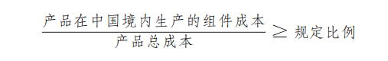
财政部会同有关行业主管部门，分产品确定在中国境内生产的组件成本占比应当达到的规定比例。在分产品的中国境内生产的组件成本占比相关要求实施前，符合本通知第一条第（一）项条件的产品在政府采购活动中视同本国产品。
（三）特定产品的关键组件、关键工序符合相关要求
对特定产品，在符合本通知第一条第（一）项和第（二）项条件的基础上，应当符合财政部会同有关行业主管部门确定的其关键组件、关键工序在中国境内生产、完成等要求。
财政部会同有关行业主管部门自本通知施行之日起5年内，在充分征求有关内外资企业、行业协会商会等方面意见的基础上，分类施策、稳妥推进，分产品确定在中国境内生产的组件成本占比要求，以及特定产品的关键组件、关键工序相关要求，并根据不同行业的发展情况，在出台具体产品相关要求时，设置3—5年过渡期，逐步建立政府采购中本国产品标准体系和动态调整机制。
二、本国产品标准的适用范围
本国产品标准适用于货物，包括政府采购货物项目和服务项目中涉及的货物。适用本国产品标准的货物具体是指《政府采购品目分类目录》中的货物类产品，但不包括其中的房屋和构筑物，文物和陈列品，图书和档案，特种动植物，农林牧渔业产品，矿与矿物，电力、城市燃气、蒸汽和热水、水，食品、饮料和烟草原料，无形资产。
三、对本国产品的支持政策
政府采购活动中既有本国产品又有非本国产品参与竞争的，依法对本国产品给予价格评审优惠，对本国产品的报价给予20%的价格扣除，用扣除后的价格参与评审。
当采购项目或者采购包中含有多种产品，供应商为该采购项目或者采购包提供的符合本国产品标准的产品成本之和占该供应商提供的全部产品成本之和的比例达到80%以上时，依法对该供应商提供的全部产品给予价格评审优惠，即对该供应商提供的全部产品的总报价给予20%的价格扣除，用扣除后的价格参与评审。
四、政策执行要求
（一）产品在中国境内生产的组件成本核算规则。产品在中国境内生产的组件成本，按照《中国境内生产的组件成本核算基本规则》（见附件1）计算。
（二）有关证明文件。采购人、采购代理机构应当在采购文件中明确要求供应商对其提供的产品出具《关于符合本国产品标准的声明函》（样式见附件2，以下简称《声明函》）或财政部会同有关部门规定的有关证明文件。出具符合要求的《声明函》或有关证明文件的，该产品视为本国产品，采购人、采购代理机构不得再要求供应商提供其他证明材料。供应商提供虚假《声明函》、虚假证明文件谋取中标、成交的，依照《中华人民共和国政府采购法》等法律法规规定追究相应责任。
采购人、采购代理机构应当随中标、成交结果同时公告中标、成交供应商提供的《声明函》或有关证明文件。
（三）平等对待各类经营主体。国有企业、民营企业、外资企业等各类经营主体平等享受对本国产品的政府采购支持政策。采购人、采购代理机构在政府采购信息发布、供应商资格条件确定和资格审查、评审标准等方面，要对各类经营主体一视同仁、平等对待，切实保障各类经营主体公平竞争。各地区、各部门要加强统筹协调，不得出台违反本通知规定的政策措施，在政府采购活动中不得指定品牌或者限制品牌注册地、所有者，不得以所有制形式、组织形式、股权结构、投资者国别以及其他不合理条件对供应商实行差别待遇或者歧视待遇。
（四）中华人民共和国缔结或者共同参加的国际条约、协定对政府采购中本国产品政策另有规定的，按照有关条约、协定执行。
五、争议处理
财政部门在政府采购投诉处理、监督检查中，对涉及本国产品标准争议事项的处理，按照政府采购相关法律法规规定等执行，必要时由有关部门或者专业机构对相关事项予以核实。各有关部门、专业机构及其工作人员对政府采购投诉处理、监督检查中知悉的商业秘密负有保密义务。
（一）政府采购投诉处理、监督检查中，对产品或组件是否在中国境内生产存在争议的，按照以下原则处理：
1.对于组装类产品或组件，相关供应商及制造商应当提供产品或组件的采购合同，进货记录，制造、加工、组装记录以及其他证明材料。上述证明材料能够证明产品或组件在中国境内生产的，相关产品或组件即可视为在中国境内生产。
2.对于由原材料直接制造、加工形成的产品或组件，如钢材、陶瓷制品、玻璃等，相关供应商及制造商应当提供产品或组件包装上依法标注的生产厂址等信息。生产厂址位于中华人民共和国关境内的，相关产品或组件即可视为在中国境内生产。
（二）政府采购投诉处理、监督检查中，对产品在中国境内生产的组件成本占比、采购项目或采购包中本国产品成本占比是否达到规定比例存在争议的，相关供应商及制造商应当提供组件或产品的会计核算数据、采购合同、进货记录等，财政部门按照中国境内生产的组件成本核算相关规则予以认定。
（三）政府采购投诉处理、监督检查中，对特定产品的关键组件是否在中国境内生产存在争议的，按照本通知第五条第（一）项规定的原则处理；对特定产品的关键工序是否在中国境内完成存在争议的，相关供应商及制造商应当提供关键工序在中国境内完成的记录等材料予以证明。
政府采购投诉处理、监督检查中，相关供应商及制造商未按上述要求提供证明材料或提供的材料不足以证明产品符合本国产品标准的，不应当享受对本国产品的政府采购支持政策，由此影响或者可能影响采购结果的，财政部门按照政府采购相关法律法规规定等处理。
本通知自2026年1月1日起施行。

附件：1.中国境内生产的组件成本核算基本规则
2.关于符合本国产品标准的声明函
国务院办公厅
2025年9月28日
关于贯彻落实《国务院办公厅关于在政府采购中实施本国产品标准及相关政策的通知》的意见
财库〔2025〕30号
各中央预算单位，各省、自治区、直辖市、计划单列市财政厅（局）、工业和信息化主管部门，新疆生产建设兵团财政局、工业和信息化局：
为深入贯彻落实《国务院办公厅关于在政府采购中实施本国产品标准及相关政策的通知》（国办发〔2025〕34号，以下简称《通知》），加快构建统一开放、竞争有序的政府采购市场体系，现提出以下意见。
一、充分认识在政府采购中实施本国产品标准及相关政策的重要意义
《通知》以习近平新时代中国特色社会主义思想为指导，全面贯彻党的二十大和二十届历次全会精神，紧扣高质量发展要求，结合我国发展实际，对接国际高标准经贸规则，系统提出了构建政府采购中本国产品标准体系以及对本国产品予以支持的工作要求，为进一步保障各类经营主体平等参与政府采购活动提供了制度依据。
《通知》是政府采购领域的重要制度创新，也是优化营商环境的重要举措，还是落实政府采购领域外资企业国民待遇的务实行动，对构建以国内大循环为主体、国内国际双循环相互促进的新发展格局具有重要意义。
在政府采购中实施本国产品标准及相关政策,是一项长期性、系统性工作。各地区各部门要提高站位，准确把握本国产品标准及相关政策的核心内涵，进一步增强责任感和使命感，将《通知》要求落实落细落到位。
二、全面理解在政府采购中实施本国产品标准及相关政策的内涵和要求
（一）准确界定产品在中国境内生产。《通知》明确，本国产品应当在中国境内生产，即在中华人民共和国关境内实现从原材料、组件到产品的属性改变。从具体情形看，在国内保税区、综合保税区等海关特殊监管区域生产的产品，属于在中国境内生产的产品；对医疗器械产品，取得药品监督管理部门授予的准字号医疗器械注册证的，属于在中国境内生产的产品；其他产品，根据实际情况判断是否在中国境内生产。
（二）科学制定本国产品具体标准要求。财政部将会同工业和信息化部等有关行业主管部门，分类施策、稳妥推进，根据不同行业特点和我国产业发展实际，在充分征求有关内外资企业、行业商会协会等方面意见的基础上，依据企业产品成本核算制度等，分产品制定中国境内生产的组件成本占比要求，以及特定产品的关键组件、关键工序相关要求，明确成本核算规则，并合理设置过渡期，保障标准符合实际、具有可操作性。
（三）认真审查有关证明文件。采购人应当在采购文件中明确对供应商所出具的《关于符合本国产品标准的声明函》（以下简称《声明函》）的完整性、准确性进行审查的要求，评审中发现《声明函》内容含义不明确、同类事项与投标（响应）文件表述不一致或者有明显文字错误等情况的，应当以书面形式要求供应商作出必要的澄清、说明或者补正。经澄清、说明或者补正的《声明函》仍然不符合《通知》规定要求的，供应商提供的相关产品视为不符合本国产品标准。
（四）加强对本国产品标准及相关政策实施的监管。县级以上财政部门在处理涉及本国产品标准及相关政策的投诉或者开展监督检查时，要加强与有关部门的协调，必要时可以会同当地工业和信息化等有关部门，依托会计师事务所等专业机构，对产品和组件的生产地、工序完成地以及组件成本占比等进行核实、鉴定。一旦发现供应商假冒本国产品的，依法依规予以严肃处理。县级以上工业和信息化等有关部门要按照《通知》要求，配合财政部门做好涉及本国产品标准相关事项的核实、鉴定工作。
（五）严格落实平等对待内外资企业的相关要求。各地区、各部门要依法落实政府采购领域外资企业国民待遇。如发现在政府采购活动中指定品牌或者限制品牌注册地、所有者，以所有制形式、组织形式、股权结构、投资者国别或者其他不合理条件对供应商实行差别待遇或者歧视待遇的，要依法依规予以严肃处理，保障符合本国产品标准的外资企业产品平等参与政府采购活动。
三、抓好贯彻落实
（一）加强政策指导。地方各级财政部门要对此项工作高度重视、周密部署，通过组织培训、政策宣讲等方式，统一思想认识，制定切实可行的落实举措。要强化采购人的责任意识，加强对评审专家和供应商的监督指导，及时总结经验做法，营造有利于政策实施的良好环境，确保《通知》顺利实施。
（二）完善内控机制。各级预算单位要强化采购人主体责任，结合本单位业务特点和《通知》要求，进一步健全内控制度，优化内部工作流程，将本国产品标准和相关政策要求嵌入采购需求、采购文件、采购合同、履约验收等政府采购各个环节中，确保于2026年1月1日起在政府采购中落实政策要求。
（三）建立健全部门间协调机制。地方各级财政部门要积极加强和相关行业主管部门的沟通，推动建立健全部门间协调机制，着力解决在政府采购投诉处理、监督检查中涉及本国产品标准争议事项的专业认定问题，形成工作合力，保障政府采购供应商合法权益。
（四）强化监督检查。地方各级财政部门要加强对政府采购相关当事人落实《通知》要求的监督检查，畅通供应商投诉救济渠道，对未落实本国产品标准及相关政策的单位和相关责任人依法依规追究责任。
财政部 工业和信息化部
2025年12月15日

第五章 合同主要条款及格式（仅供参考）

政府采购货物买卖合同
（试行）

项目名称：
合同编号：
甲 方：
乙 方：
签订时间：

使 用 说 明

1.本合同标准文本适用于购买现成货物的采购项目，不包括需要供应商定制开发、创新研发的货物采购项目。
2.本合同标准文本为政府采购货物买卖合同编制提供参考，可以结合采购项目具体情况，对文本作必要的调整修订后使用。
3.本合同标准文本各条款中，如涉及填写多家供应商、制造商，多种采购标的、分包主要内容等信息的，可根据采购项目具体情况添加信息项。

第一节 政府采购合同协议书
甲方（全称）： （采购人、受采购人委托签订合同的单位或采购 文件约定的合同甲方）
乙方1（全称）： （供应商）
乙方2（全称）： （联合体成员供应商或其他合同主体）（如有）
乙方3（全称） （联合体成员供应商或其他合同主体）（如有）

依据《中华人民共和国民法典》、《中华人民共和国政府采购法》等有关的法律法规，以及本采购项目的招标/谈判文件等采购文件、乙方的《投标（响应）文件》及《中标（成交）通知书》，甲乙双方同意签订本合同。具体情况及要求如下：
- 项目信息
- 采购项目名称：
采购项目编号：
（2）采购计划编号：
（3）项目内容：
采购标的及数量（台/套/个/架/组等）：
品牌： 规格型号：
采购标的的技术要求、商务要求具体见附件。
①涉及信息类产品，请填写该产品关键部件的品牌、型号：
标的名称：
关键部件： 品牌： 型号：
关键部件： 品牌： 型号：
关键部件： 品牌： 型号：
（注：关键部件是指财政部会同有关部门发布的政府采购需求标准规定的需要通过国家有关部门指定的测评机构开展的安全可靠测评的软硬件，如CPU芯片、操作系统、数据库等。）
②涉及车辆采购，请填写是否属于新能源汽车：
是，《政府采购品目分类目录》底级品目名称： 数量： 金额：
否
（4）政府采购组织形式：政府集中采购 部门集中采购 分散采购
（5）政府采购方式：公开招标 邀请招标 竞争性谈判 竞争性磋商
询价 单一来源 框架协议 其他：
（注：在框架协议采购的第二阶段，可选择使用该合同文本）
（6）中标（成交）采购标的制造商是否为中小企业：是 否
本合同是否为专门面向中小企业的采购合同（中小企业预留合同）：是 否
若本项目不专门面向中小企业采购，是否给予小微企业评审优惠：是 否
中标（成交）采购标的制造商是否为残疾人福利性单位：是 否
中标（成交）采购标的制造商是否为监狱企业：是 否
（7）合同是否分包：是 否
分包主要内容：
分包供应商/制造商名称（如供应商和制造商不同，请分别填写）：

分包供应商/制造商类型（如果供应商和制造商不同，只填写制造商类型）：
大型企业 中型企业 小微型企业
残疾人福利性单位 监狱企业 其他
（8）中标（成交）供应商是否为外商投资企业：是 否
外商投资企业类型：全部由外国投资者投资 部分由外国投资者投资
（9）是否涉及进口产品：
是，《政府采购品目分类目录》底级品目名称： 金额：
国别： 品牌： 规格型号：
否
（10）是否涉及节能产品：
是，《节能产品政府采购品目清单》的底级品目名称：
强制采购 优先采购
否
是否涉及环境标志产品：
是，《环境标志产品政府采购品目清单》的底级品目名称：
强制采购 优先采购
否
是否涉及绿色产品：
是，绿色产品政府采购相关政策确定的底级品目名称：
强制采购 优先采购
否
（11）涉及商品包装和快递包装的，是否参考《商品包装政府采购需求标准（试行）》、《快递包装政府采购需求标准（试行）》明确产品及相关快递服务的具体包装要求：
是 否 不涉及
- 合同金额
（1）合同金额小写：
大写：
分包金额（如有）小写：
大写：
（注：固定单价合同应填写单价和最高限价）
（2）合同定价方式（采用组合定价方式的，可以勾选多项）：
固定总价 固定单价 固定费率 成本补偿 绩效激励 其他
（3）付款方式（按项目实际勾选填写）：
全额付款： （应明确一次性支付合同款项的条件）
分期付款： （应明确分期支付合同款项的各期比例和支付条件，各期支付条件应与分期履约验收情况挂钩） ，其中涉及预付款的： （应明确预付款的支付比例和支付条件）
成本补偿： （应明确按照成本补偿方式的支付方式和支付条件）
绩效激励： （应明确按照绩效激励方式的支付方式和支付条件）
- 合同履行
（1）起始日期： 年 月 日，完成日期： 年 月 日。
（2）履约地点：
（3）履约担保：是否收取履约保证金：是 否
收取履约保证金形式：
收取履约保证金金额：
履约担保期限：
（4）分期履行要求：
（5）风险处置措施和替代方案：
- 合同验收
- 验收组织方式：自行组织 委托第三方组织
验收主体：
是否邀请本项目的其他供应商参加验收：是 否
是否邀请专家参加验收：是 否
是否邀请服务对象参加验收：是 否
是否邀请第三方检测机构参加验收：是 否
是否进行抽查检测：是，抽查比例： 否
是否存在破坏性检测：是，（应明确对被破坏的检测产品的处理方式）
否
验收组织的其他事项：
（2）履约验收时间：（计划于何时验收/供应商提出验收申请之日起 日内组织验收）
（3）履约验收方式：一次性验收
分期/分项验收： （应明确分期/分项验收的工作安排）
（4）履约验收程序：
（5）履约验收的内容： （应当包括每一项技术和商务要求的履约情况，特别是落实政府采购扶持中小企业，支持绿色发展和乡村振兴等政策情况）
（6）履约验收标准：
（7）是否以采购活动中供应商提供的样品作为参考：是 否
（8）履约验收其他事项： （产权过户登记等）
- 组成合同的文件
本协议书与下列文件一起构成合同文件，如下述文件之间有任何抵触、矛盾或歧义，应按以下顺序解释：
（1）政府采购合同协议书及其变更、补充协议
（2）政府采购合同专用条款
（3）政府采购合同通用条款
（4）中标（成交）通知书
（5）投标（响应）文件
（6）采购文件
（7）有关技术文件，图纸
（8）国家法律、行政法规和规章制度规定或合同约定的作为合同组成部分的其他文件
- 合同生效
本合同自 生效。
- 合同份数
本合同一式 份，甲方执 份，乙方执 份，均具有同等法律效力。
合同订立时间： 年 月 日
合同订立地点：
附件：具体标的及其技术要求和商务要求、联合协议、分包意向协议等。

甲方（采购人、受采购人委托签订合同的单位或采购文件约定的合同甲方） |  | 乙方（供应商）
单位名称（公章或合同章） |  | 单位名称（公章或合同章）
法定代表人  或其委托代理人（签章） |  | 法定代表人  或其委托代理人（签章）
法定代表人  或其委托代理人（签章） |  | 拥有者性别
住 所 |  | 住 所
联 系 人 |  | 联 系 人
联系电话 |  | 联系电话
通信地址 |  | 通信地址
邮政编码 |  | 邮政编码
电子邮箱 |  | 电子邮箱
统一社会信用代码 |  | 统一社会信用代码
 |  | 开户名称
 |  | 开户银行
 |  | 银行账号
注：涉及联合体或其他合同主体的信息应按上表格式加列。

第二节 政府采购合同通用条款
1. 定义
1.1合同当事人
（1）采购人（以下称甲方）是指使用财政性资金，通过政府采购方式向供应商购买货物及其相关服务的国家机关、事业单位、团体组织。
（2）供应商（以下称乙方）是指参加政府采购活动并且中标（成交），向采购人提供合同约定的货物及其相关服务的法人、非法人组织或者自然人。
（3）其他合同主体是指除采购人和供应商以外，依法参与合同缔结或履行，享有权利、承担义务的合同当事人。
1.2本合同下列术语应解释为：
（1）“合同”系指合同当事人意思表示达成一致的任何协议，包括签署的政府采购合同协议书及其变更、补充协议，政府采购合同专用条款，政府采购合同通用条款，中标（成交）通知书，投标（响应）文件，采购文件，有关技术文件和图纸，以及国家法律、行政法规和规章制度规定或合同约定的作为合同组成部分的其他文件。
（2）“合同价款”系指根据本合同规定乙方在全面履行合同义务后甲方应支付给乙方的价款。
（3）“货物”系指乙方根据本合同规定须向甲方提供的各种形态和种类的物品，包括原材料、设备、产品（包括软件）及相关的其备品备件、工具、手册及其他技术资料和材料等。
（4）“相关服务”系指根据合同规定，乙方应提供的与货物有关的技术、管理和其他服务，包括但不限于：管理和质量保证、运输、保险、检验、现场准备、安装、集成、调试、培训、维修、废弃处置、技术支持等以及合同中规定乙方应承担的其他义务。
（5）“分包”系指中标（成交）供应商按采购文件、投标（响应）文件的规定，根据分包意向协议，将中标（成交）项目中的部分履约内容，分给具有相应资质条件的供应商履行合同的行为。
（6）“联合体”系指由两个以上的自然人、法人或者非法人组织组成，以一个供应商的身份共同参加政府采购的主体。联合体各方应在签订合同协议书前向甲方提交联合协议，且明确牵头人及各成员单位的工作分工、权利、义务、责任，联合体各方应共同与甲方签订合同，就合同约定的事项对甲方承担连带责任。联合体具体要求见【政府采购合同专用条款】。
（7）其他术语解释，见【政府采购合同专用条款】。
- 合同标的及金额
2.1 合同标的及金额应与中标（成交）结果一致。乙方为履行本合同而发生的所有费用均应包含在合同价款中，甲方不再另行支付其他任何费用。
3. 履行合同的时间、地点和方式
3.1 乙方应当在约定的时间、地点，按照约定方式履行合同。
4. 甲方的权利和义务
4.1 签署合同后，甲方应确定项目负责人（或项目联系人），负责与本合同有关的事务。甲方有权对乙方的履约行为进行检查，并及时确认乙方提交的事项。甲方应当配合乙方完成相关项目实施工作。
4.2 甲方有权要求乙方按时提交各阶段有关安排计划，并有权定期核对乙方提供货物数量、规格、质量等内容。甲方有权督促乙方工作并要求乙方更换不符合要求的货物。
4.3 甲方有权要求乙方对缺陷部分予以修复，并按合同约定享有货物保修及其他合同约定的权利。
4.4 甲方应当按照合同约定及时对交付的货物进行验收，未在【政府采购合同专用条款】约定的期限内对乙方履约提出任何异议或者向乙方作出任何说明的，视为验收通过。
4.5 甲方应当根据合同约定及时向乙方支付合同价款，不得以内部人员变更、履行内部付款流程等为由，拒绝或迟延支付。
4.6 国家法律法规规定及【政府采购合同专用条款】约定应由甲方承担的其他义务和责任。
5. 乙方的权利和义务
5.1 签署合同后，乙方应确定项目负责人（或项目联系人），负责与本合同有关的事务。
5.2 乙方应按照合同要求履约，充分合理安排，确保提供的货物及相关服务符合合同有关要求。接受项目行业管理部门及政府有关部门的指导，配合甲方的履约检查及验收，并负责项目实施过程中的所有协调工作。
5.3乙方有权根据合同约定向甲方收取合同价款。
5.4国家法律法规规定及【政府采购合同专用条款】约定应由乙方承担的其他义务和责任。
- 合同履行
6.1 甲乙双方应当按照【政府采购合同专用条款】约定顺序履行合同义务；如果没有先后顺序的，应当同时履行。
6.2 甲乙双方按照合同约定顺序履行合同义务时，应当先履行一方未履行的，后履行一方有权拒绝其履行请求。先履行一方履行不符合约定的，后履行一方有权拒绝其相应的履行请求。
7. 货物包装、运输、保险和交付要求
7.1 本合同涉及商品包装、快递包装的，除【政府采购合同专用条款】另有约定外，包装应适应远距离运输、防潮、防震、防锈和防野蛮装卸等要求，确保货物安全无损地运抵【政府采购合同专用条款】约定的指定现场。
7.2 除【政府采购合同专用条款】另有约定外，乙方负责办理将货物运抵本合同规定的交货地点，并装卸、交付至甲方的一切运输事项，相关费用应包含在合同价款中。
7.3 货物保险要求按【政府采购合同专用条款】规定执行。
7.4 除采购活动对商品包装、快递包装达成具体约定外，乙方提供产品及相关快递服务涉及到具体包装要求的，应不低于《商品包装政府采购需求标准（试行）》《快递包装政府采购需求标准（试行）》标准，并作为履约验收的内容，必要时甲方可以要求乙方在履约验收环节出具检测报告。
7.5 乙方在运输到达之前应提前通知甲方，并提示货物运输装卸的注意事项，甲方配合乙方做好货物的接收工作。
7.6 如因包装、运输问题导致货物损毁、丢失或者品质下降，甲方有权要求降价、换货、拒收部分或整批货物，由此产生的费用和损失，均由乙方承担。
8. 质量标准和保证
8.1 质量标准
（1）本合同下提供的货物应符合合同约定的品牌、规格型号、技术性能、配置、质量、数量等要求。质量要求不明确的，按照强制性国家标准履行；没有强制性国家标准的，按照推荐性国家标准履行；没有推荐性国家标准的，按照行业标准履行；没有国家标准、行业标准的，按照通常标准或者符合合同目的的特定标准履行。
（2）采用中华人民共和国法定计量单位。
（3）乙方所提供的货物应符合国家有关安全、环保、卫生的规定。
（4）乙方应向甲方提交所提供货物的技术文件，包括相应的中文技术文件，如：产品目录、图纸、操作手册、使用说明、维护手册或服务指南等。上述文件应包装好随货物一同发运。
8.2 保证
（1）乙方应保证提供的货物完全符合合同规定的质量、规格和性能要求。乙方应保证货物在正确安装、正常使用和保养条件下，在其使用寿命期内具备合同约定的性能。存在质量保证期的，货物最终交付验收合格后在【政府采购合同专用条款】规定或乙方书面承诺（两者以较长的为准）的质量保证期内，本保证保持有效。
（2）在质量保证期内所发现的缺陷，甲方应尽快以书面形式通知乙方。
（3）乙方收到通知后，应在【政府采购合同专用条款】规定的响应时间内以合理的速度免费维修或更换有缺陷的货物或部件。
（4）在质量保证期内，如果货物的质量或规格与合同不符，或证实货物是有缺陷的，包括潜在的缺陷或使用不符合要求的材料等，甲方可以根据本合同第15.1条规定以书面形式追究乙方的违约责任。
（5）乙方在约定的时间内未能弥补缺陷，甲方可采取必要的补救措施，但其风险和费用将由乙方承担，甲方根据合同约定对乙方行使的其他权利不受影响。
9. 权利瑕疵担保
9.1 乙方保证对其出售的货物享有合法的权利。
9.2 乙方保证在交付的货物上不存在抵押权等担保物权。
9.3 如甲方使用上述货物构成对第三人侵权的，则由乙方承担全部责任。
10. 知识产权保护
10.1 乙方对其所销售的货物应当享有知识产权或经权利人合法授权，保证没有侵犯任何第三人的知识产权等权利。因违反前述约定对第三人构成侵权的，应当由乙方向第三人承担法律责任；甲方依法向第三人赔偿后，有权向乙方追偿。甲方有其他损失的，乙方应当赔偿。
11. 保密义务
11.1 甲、乙双方对采购和合同履行过程中所获悉的国家秘密、工作秘密、商业秘密或者其他应当保密的信息，均有保密义务且不受合同有效期所限，直至该信息成为公开信息。泄露、不正当地使用国家秘密、工作秘密、商业秘密或者其他应当保密的信息，应当承担相应责任。其他应当保密的信息由双方在【政府采购合同专用条款】中约定。
12. 合同价款支付
12.1 合同价款支付按照国库集中支付制度及财政管理相关规定执行。

12.2 对于满足合同约定支付条件的，甲方原则上应当自收到发票后10个工作日内将资金支付到合同约定的乙方账户，不得以机构变动、人员更替、政策调整等为由迟延付款，不得将采购文件和合同中未规定的义务作为向乙方付款的条件。具体合同价款支付时间在【政府采购合同专用条款】中约定。
13. 履约保证金
13.1 乙方应当以支票、汇票、本票或者金融机构、担保机构出具的保函等非现金形式提交。
13.2 如果乙方出现【政府采购合同专用条款】约定情形的，履约保证金不予退还；如果乙方未能按合同约定全面履行义务，甲方有权从履约保证金中取得补偿或赔偿，且不影响甲方要求乙方承担合同约定的超过履约保证金的违约责任的权利。
13.3 甲方在项目通过验收后按照【政府采购合同专用条款】规定的时间内将履约保证金退还乙方；逾期退还的，乙方可要求甲方支付违约金，违约金按照【政府采购合同专用条款】规定支付。
14. 售后服务
14.1 除项目不涉及或采购活动中明确约定无须承担外，乙方还应提供下列服务：
（1）货物的现场移动、安装、调试、启动监督及技术支持；
（2）提供货物组装和维修所需的专用工具和辅助材料；
（3）在【政府采购合同专用条款】约定的期限内对所有的货物实施运行监督、维修，但前提条件是该服务并不能免除乙方在质量保证期内所承担的义务；
（4）在制造商所在地或指定现场就货物的安装、启动、运营、维护、废弃处置等对甲方操作人员进行培训；
（5）依照法律、行政法规的规定或者按照【政府采购合同专用条款】约定，货物在有效使用年限届满后应予回收的，乙方负有自行或者委托第三人对货物予以回收的义务；
（6）【政府采购合同专用条款】规定由乙方提供的其他服务。
14.2 乙方提供的售后服务的费用已包含在合同价款中，甲方不再另行支付。
15. 违约责任
15.1质量瑕疵的违约责任
乙方提供的产品不符合合同约定的质量标准或存在产品质量缺陷，甲方有权要求乙方根据【政府采购合同专用条款】要求及时修理、重作、更换，并承担由此给甲方造成的损失。
15.2 迟延交货的违约责任
（1）乙方应按照本合同规定的时间、地点交货和提供相关服务。在履行合同过程中，如果乙方遇到可能影响按时交货和提供服务的情形时，应及时以书面形式将迟延的事实、可能迟延的期限和理由通知甲方。甲方在收到乙方通知后，应尽快对情况进行评价，并确定是否同意延长交货时间或延期提供服务。
（2）如果乙方没有按照合同规定的时间交货和提供相关服务，甲方有权从货款中扣除误期赔偿费而不影响合同项下的其他补救方法，赔偿费按【政府采购合同专用条款】规定执行。如果涉及公共利益，且赔偿金额无法弥补公共利益损失，甲方可要求继续履行或者采取其他补救措施。
15.3 迟延支付的违约责任
甲方存在迟延支付乙方合同款项的，应当承担【政府采购合同专用条款】规定的逾期付款利息。
15.4其他违约责任根据项目实际需要按【政府采购合同专用条款】规定执行。
- 合同变更、中止与终止
16.1合同的变更
政府采购合同履行中，在不改变合同其他条款的前提下，甲方可以在合同价款10%的范围内追加与合同标的相同的货物，并就此与乙方协商一致后签订补充协议。
16.2合同的中止
（1）合同履行过程中因供应商就采购文件、采购过程或结果提起投诉的，甲方认为有必要的，可以中止合同的履行。
（2）合同履行过程中，如果乙方出现以下情形之一的：1．经营状况严重恶化；2．转移财产、抽逃资金，以逃避债务；3．丧失商业信誉；4．有丧失或者可能丧失履约能力的其他情形，乙方有义务及时告知甲方。甲方有权以书面形式通知乙方中止合同并要求乙方在合理期限内消除相关情形或者提供适当担保。乙方提供适当担保的，合同继续履行；乙方在合理期限内未恢复履约能力且未提供适当担保的，视为拒绝继续履约，甲方有权解除合同并要求乙方承担由此给甲方造成的损失。
（3）乙方分立、合并或者变更住所的，应当及时以书面形式告知甲方。乙方没有及时告知甲方，致使合同履行发生困难的，甲方可以中止合同履行并要求乙方承担由此给甲方造成的损失。
（4）甲方不得以行政区划调整、政府换届、机构或者职能调整以及相关责任人更替为由中止合同。
16.3合同的终止
（1）合同因有效期限届满而终止；
（2）乙方未按合同约定履行，构成根本性违约的，甲方有权终止合同，并追究乙方的违约责任。
16.4 涉及国家利益、社会公共利益的情形
政府采购合同继续履行将损害国家利益和社会公共利益的，双方当事人应当变更、中止或者终止合同。有过错的一方应当承担赔偿责任，双方都有过错的，各自承担相应的责任。
17. 合同分包
17.1 乙方不得将合同转包给其他供应商。涉及合同分包的，乙方应根据采购文件和投标（响应）文件规定进行合同分包。
17.2 乙方执行政府采购政策向中小企业依法分包的，乙方应当按采购文件和投标（响应）文件签订分包意向协议，分包意向协议属于本合同组成部分。
18. 不可抗力
18.1 不可抗力是指合同双方不能预见、不能避免且不能克服的客观情况。
18.2 任何一方对由于不可抗力造成的部分或全部不能履行合同不承担违约责任。但迟延履行后发生不可抗力的，不能免除责任。
18.3 遇有不可抗力的一方，应及时将事件情况以书面形式告知另一方，并在事件发生后及时向另一方提交合同不能履行或部分不能履行或需要延期履行的详细报告，以及证明不可抗力发生及其持续时间的证据。
19. 解决争议的方法
19.1 因本合同及合同有关事项发生的争议，由甲乙双方友好协商解决。协商不成时，可以向有关组织申请调解。合同一方或双方不愿调解或调解不成的，可以通过仲裁或诉讼的方式解决争议。
19.2 选择仲裁的，应在【政府采购合同专用条款】中明确仲裁机构及仲裁地；通过诉讼方式解决的，可以在【政府采购合同专用条款】中进一步约定选择与争议有实际联系的地点的人民法院管辖，但管辖法院的约定不得违反级别管辖和专属管辖的规定。
19.3 如甲乙双方有争议的事项不影响合同其他部分的履行，在争议解决期间，合同其他部分应当继续履行。
20. 政府采购政策
20.1 本合同应当按照规定执行政府采购政策。
20.2 本合同依法执行政府采购政策的方式和内容，属于合同履约验收的范围。甲乙双方未按规定要求执行政府采购政策造成损失的，有过错的一方应当承担赔偿责任，双方都有过错的，各自承担相应的责任。
20.3 对于为落实中小企业支持政策，通过采购项目整体预留、设置采购包专门预留、要求以联合体形式参加或者合同分包等措施签订的采购合同，应当明确标注本合同为中小企业预留合同。其中，要求以联合体形式参加采购活动或者合同分包的，须将联合协议或者分包意向协议作为采购合同的组成部分。
21. 法律适用
21.1 本合同的订立、生效、解释、履行及与本合同有关的争议解决，均适用法律、行政法规。
21.2 本合同条款与法律、行政法规的强制性规定不一致的，双方当事人应按照法律、行政法规的强制性规定修改本合同的相关条款。
22. 通知
22.1 本合同任何一方向对方发出的通知、信件、数据电文等，应当发送至本合同第一部分《政府采购合同协议书》所约定的通讯地址、联系人、联系电话或电子邮箱。
22.2 一方当事人变更名称、住所、联系人、联系电话或电子邮箱等信息的，应当在变更后3日内及时书面通知对方，对方实际收到变更通知前的送达仍为有效送达。
22.3本合同一方给另一方的通知均应采用书面形式，传真或快递送到本合同中规定的对方的地址和办理签收手续。
22.4通知以送达之日或通知书中规定的生效之日起生效，两者中以较迟之日为准。
- 合同未尽事项
23.1合同未尽事项见【政府采购合同专用条款】。
23.2 合同附件与合同正文具有同等的法律效力。

第三节 政府采购合同专用条款
第二节  第1.2（6）项 | 联合体具体要求
第二节  第1.2（7）项 | 其他术语解释
第二节  第4.4款 | 履约验收中甲方提出异议或作出说明的期限
第二节  第4.6款 | 约定甲方承担的其他义务和责任
第二节  第5.4款 | 约定乙方承担的其他义务和责任
第二节  第6.1款 | 履行合同义务的顺序
第二节  第7.1款 | 包装特殊要求
第二节  第7.1款 | 指定现场
第二节  第7.2款 | 运输特殊要求
第二节  第7.3款 | 保险要求
第二节  第8.2（1）项 | 质量保证期
第二节  第8.2（3）项 | 货物质量缺陷  响应时间
第二节  第11.1款 | 其他应当保密的信息
第二节  第12.2款 | 合同价款支付时间
第二节  第13.2款 | 履约保证金不予退还的情形
第二节  第13.3款 | 履约保证金退还时间及逾期退还的违约金
第二节  第14.1（3）项 | 运行监督、维修期限
第二节  第14.1（5）项 | 货物回收的约定
第二节  第14.1（6）项 | 乙方提供的其他服务
第二节  第15.1款 | 修理、重作、更换相关具体规定
第二节  第15.2（2）项 | 迟延交货赔偿费
第二节  第15.3款 | 逾期付款利息
第二节  第15.4款 | 其他违约责任
第二节  第19.2款 | 解决争议的方法 | 因本合同及合同有关事项发生的争议，按下列第 种方式解决：  （1）向 仲裁委员会申请仲裁，仲裁地点为 ；  （2）向 人民法院起诉。
第二节  第23.1款 | 其他专用条款

响应文件格式

（项目名称）

响 应 文 件

项目编号：

供应商： （盖单位章）

法定代表人或其委托代理人： （签字）

年 月 日

一、响应函
（采购人名称）：
1.我方已仔研究了 （项目名称）谈判文件的全部内容，愿以人民币（大写） （￥ ）的报价（其中，增值税税率为 ），并按合同约定履行义务。
2.我方的投标文件包括下列内容：
（1）响应函；
（2）法定代表人身份证明或授权委托书；
（3）………
响应文件的上述组成部分如存在内容不一致的，以响应函为准。
3．我方承诺除商务和技术偏差表列出的偏差外，我方响应谈判文件的全部要求。
- 我方承诺在谈判文件规定的响应文件有效期内不撤销响应文件。
- 如我方成交，我方承诺：
（1）在收到成交通知书后，在成交通知书规定的期限内与你方签订合同；
（2）在签订合同时不向你方提出附加条件；
（3）按照谈判文件要求提交履约保证金；
（4）在合同约定的期限内完成合同规定的全部义务。
6．我方在此声明，所递交的响应文件及有关资料内容完整、真实和准确，且不存在第二章“供应商须知”第8.5.2 项规定的任何一种情形。
7. （其他补充说明）。

供应商： （盖单位章）
法定代表人或其委托代理人： （签字）
地 址：
网 址：
电 话：
传 真：
邮 编：
年 月 日

二、法定代表人身份证明
供应商名称：
姓名： 性别： 年龄： 职务：
系 （供应商名称）的法定代表人。
特此证明。
附：法定代表人身份证明

供应商： （盖单位章）

年 月 日

三、授权委托书
本人 （姓名）系 （供应商名称）的法定代表人，现委托 （姓名）为我方代理人。代理人根据授权，以我方名义签署、澄清确认、递交、撤回、修改（项目名称）招标项目响应文件、签订合同和处理有关事宜，其法律后果由我方承担。
委托期限：
代理人无转委托权。
附：法定代表人身份证复印件及委托代理人身份证复印件

供 应 商： （盖单位章）
法定代表人： （签字）
身份证号码：
授权代理人： （签字）
身份证号码：
年 月 日

四、首次报价一览表

总价（元） | 谈判保证金  （有/无） | 合同履行期限  （交货期） | 质保期 | 质量标准
说明：谈判报价指本次采购范围相关费用的全部费用，采购人不再另行支付任何费用，供应商应综合考虑在报价中。

供应商： （盖单位章）

法定代表人或其委托代理人： （签字）

年 月 日

注：1.各供应商必须就“采购需求”中所有内容作完整唯一报价，否则，其响应文件无效。
2.供应商应根据所提供的货物如实填写首次报价一览表报价表的各项内容。

分项报价明细表
项目名称：
项目编号：
序号 | 货物名称 | 品牌 | 规格型号 | 高（米） | 宽（米） | 长度 | 制造商全称 | 单位 | 数量 | 单价（元） | 合价（元） | 备注
 | 医用隔断帘
1 |  |  |  |  |  | /
2 |  |  |  |  |  | /
… |  |  |  |  |  | /
隐私帘
1 |  |  |  |  |  | /
2 |  |  |  |  |  | /
… |  |  |  |  |  | /
遮光窗帘
1 |  |  |  |  |  | /
2 |  |  |  |  |  | /
… |  |  |  |  |  | /
滑道
1 |  |  |  | / | /
2 |  |  |  | / | /
… |  |  |  |  | /
医用轨道
1 |  |  |  | / | /
2 |  |  |  | / | /
… |  |  |  | / | /
安装服务费(医用轨道)
安装服务费(滑道)
运费其他全部费用
合计

注：1.以上报价含测量、高空、安装、调试、运输、装卸、检测、验收、售后、税金、保险、利润等一切费用。
2.供应商必须按“分项报价明细表”的格式详细报出总价的各个组成部分的报价，否则作无效报价处理。
3.“分项报价明细表”各分项报价总价应当与“响应函”、“首次报价一览表”一致。
4.供应商可对本表按响应内容进行增加。
供应商名称： （盖单位章）
法定代表人或其委托代理人： （签字）
年 月 日
纳入节能产品政府采购品目清单的投标产品及纳入环境标志产品政府采购品目清单的投标产品的证明材料
（若供应商提供的货物未含有节能产品或环境标志产品无需填写下表）
序号 | 产品名称 | 是否纳入节能产品政府采购品目清单的投标产品 | 金额（元） | 是否环境标志产品政府采购品目清单的投标产品 | 金额（元）
1
2
3
4
5
…
合计 |  |  | 元 |  | 元
后附在有效期内的认证证书及相关材料

供应商名称： （盖单位章）
法定代表人或其委托代理人： （签字）

年 月 日

五、商务条款偏离表

序号 | 谈判文件规定的商务条款 | 响应文件对应的商务条款 | 是否偏离 | 备注

注：
1.商务条款应根据谈判文件第三章“采购需求”的商务要求，逐条如实填写“正偏离”“无偏离”，不接受负偏离。
2.表格可自行增加。

供应商名称： （盖单位章）

法定代表人或其委托代理人： （签字）

年 月 日

六、技术偏离表
序号 | 谈判文件内容要求 | 响应内容 | 偏离情况 | 说明

注：
1.技术参数应根据谈判文件第三章“采购需求”中的技术参数要求，逐条如实填写“正偏离”“负偏离”“无偏离”。

2.供应商应着重对下列内容逐条进行描述、应答或提供有关资料：供应商必须将“采购需求”所要求的所有参数在表格中逐条列明，并填写此表，并按采购需求中的要求提供相关技术支持资料，供应商的技术偏离表中仅作出应答而未提供要求的有效技术支持资料，或提供的的技术资料与采购文件要求不一致的，谈判小组均有权不予认可。如虚假响应或提供虚假证明材料，会将违法情况上报主管部门，申请将其失信行为公示于信用中国网站（www.creditchina.gov.cn）和中国政府采购网（www.ccgp.gov.cn）。后附法定代表人签字并加盖单位公章的真实承诺书。

供应商名称： （盖单位章）

法定代表人或其委托代理人： （签字）

年 月 日

七、资格评审文件

（一）供应商基本情况表
供应商名称
注册资金 |  |  | 成立时间
注册地址
邮政编码 |  |  | 员工总数
联系方式 | 联系人 |  | 电话
联系方式 | 网址 |  | 传真
法定代表人  （单位负责人） | 姓名 |  | 电话
基本账户开户银行
供应商关联企业情况（包括但不限于与供应商法定代表人（单位负责人）为同一人或者存在控股、管理关系的不同单位）
备注
注：附营业执照副本、基本账户开户许可证等复印件加盖公章。

（二）财务状况表

附提交响应文件截止时间前三个月（2026年4月-2026年6月）内基本开户银行出具的资信证明或经会计师事务所审计的2024年度财务审计报告或2024年度投标人内部的财务报表（至少应包含资产负债表、现金流量表、利润表）复印件加盖公章。

（三）信誉要求
①供应商不得为“信用中国”网站（www.creditchina.gov.cn）中列入失信被执行人和重大税收违法案件当事人名单的供应商，不得为中国政府采购网（www.ccgp.gov.cn）政府采购严重违法失信行为记录名单中被财政部门禁止参加政府采购活动的供应商；②参加政府采购活动前三年内，在经营活动中没有重大违法记录；③拒绝列入政府取消投标资格记录期间的企业或个人谈判。
①附相关网站查询截图，查询时点为获取谈判文件开始时间至响应文件提交截止时间；②-③响应文件中附由法定代表人签字并加盖单位公章的承诺书，格式自拟。

（四）依法缴纳税收证明

供应商具有近一年内任意一个月缴税凭证或完税凭证（依法免税的，应提供相应文件证明其依法免税）。
附缴税凭据或完税证明复印件加盖公章（依法免税的，附相应文件复印件加盖公章）。
- 社会保障资金证明

供应商具有近一年内任意一个月用人单位社会保险凭证或参保证明（依法不需要缴纳社会保险的，应提供相应文件证明其依法不需要缴纳社会保险）。
附用人单位社会保险凭证或参保证明复印件加盖公章（依法不需要缴纳社会保险的，附相应文件复印件加盖公章）。
（六）其他承诺书

八、售后服务承诺

格式自拟

九、拟投入人员配备一览表
序号 | 姓名 | 在本项目中的职务 | 证书名称 | 证书编号 | 年龄 | 工作年限 | 身份证号
后附人员相关证件复印件加盖公章。

- 安装方案
（格式自拟）

包括但不限于：项目总体概况、编制依据、产品详细技术说明、现场施工组织管理、施工工艺流程、质量保证措施、安全及文明施工方案、应急预案（如遇突发情况，如停电、设备故障等）等。

十一、其他资料

谈判文件要求的或供应商认为需提供的其他资料

附件1:中小企业声明函
中小企业声明函 (货物)

本公司（联合体）郑重声明，根据《政府采购促进中小企业发展暂行办法》（财库[2020]46号）的规定，本公司（联合体）参加 （单位名称） 的 （项目名称) 采购活动，提供的货物全部由符合政策要求的中小企业制造。相关企业（含联合体中的中小企业、签订分包意向协议的中小企业）的具体情况如下：
- （标的名称），属于 (采购文件中明确的所属行业) ；制造商为（企业名称），从业人员 人，营业收入为 万元，资产总额为 万元，属于（中型企业、小型企业、微型企业）；

……
以上企业，不属于大企业的分支机构，不存在控股股东为大企业的情形，也不存在与大企业的负责人为同一人的情形。
本企业对上述声明的真实性负责。如有虚假，将依法承担相应责任。

企业名称（盖章）：
日 期：

注：
1.从业人员、营业收入、资产总额填报上一年度数据，无上一年度数据的新成立企业可不填报。
2.本项目专门面向中小企业采购，如声明函内容不实的，将视为提供虚假材料谋取中标，将追究其法律责任。

附件2:残疾人福利性单位声明函
残疾人福利性单位声明函
（不属于残疾人福利性单位的无需填写）

本单位郑重声明，根据《财政部 民政部 中国残疾人联合会关于促进残疾人就业政府采购政策的通知》（财库【2017】141号）的规定，本单位为 (请填写：符合、不符合)条件的残疾人福利性单位， 且本单位参加的 单位的 项目采购活动提供本单位制造的货物（由本单位承担工程/提供服务），或者提供其他残疾人福利性单位制造的货物（不包含使用非残疾人福利性单位注册商标的货物）。
本单位对上述声明的真实性负责。如有虚假，将依法承担相应责任。

供应商名称： （盖单位章）

法定代表人或其委托代理人： （签字）

年 月 日

附件3:监狱企业的证明文件
监狱企业的证明文件
（不属于监狱企业的无需填写）

监狱企业参加政府采购活动时，应当提供由省级以上监狱管理局、戒毒管理局（含新疆生产建设兵团）出具的属于监狱企业的证明文件。

附件4:关于符合本国产品标准的声明函
关于符合本国产品标准的声明函
本公司（单位）郑重声明，根据《国务院办公厅关于在政府采购中实施本国产品标准及相关政策的通知》（国办发〔2025〕34号）的规定，本公司（单位）提供的以下产品属于本国产品。具体情况如下：
1.（产品名称1）1，生产厂为（厂名）2，厂址为（生产厂址）。（产品名称1）的中国境内生产的组件成本占比≥（规定比例）3。（产品名称1）的（关键组件）4在中国境内生产。（产品名称1）的（关键工序）5在中国境内完成。
2.（产品名称2），生产厂为（厂名），厂址为（生产厂址）。（产品名称2）的中国境内生产的组件成本占比≥（规定比例）。（产品名称2）的（关键组件）在中国境内生产。（产品名称2）的（关键工序）在中国境内完成。
……

________________
1.产品如有型号，请在“产品名称”栏一并填写。
2.生产厂名与厂址应与生产厂营业执照载明的相关信息保持一致。
3.该产品的中国境内生产的组件成本占比相关要求实施前，“规定比例”栏可不填，下同。
4.该产品的关键组件要求实施前，“关键组件”栏可不填，下同。
5.该产品的关键工序要求实施前，“关键工序”栏可不填，下同。

本公司（单位）对上述声明内容的真实性负责。如有虚假，愿承担相应法律责任。

公司（单位）名称（盖章）：

日期： 年 月 日
附件5:最后报价表

最后报价表
（以政采云线上报价格式为准）
项目名称：
项目编号：
供应商名称 | 最后报价（元） | 备注

备注：1、此表不需填写，不需放入响应文件格式内。
2、此表为通过初步审查合格的供应商按照谈判要求，现场填写。

法定代表人或其委托代理人（签字）：
日 期：

